Specialiųjų pirkimo sąlygų 1 priedas „Techninė specifikacija“


TECHNINĖ SPECIFIKACIJA

- SĄVOKOS IR SUTRUMPINIMAI/ BENDRA INFORMACIJA
  - Pirkėjas / Perkančioji organizacija VU – Vilniaus universitetas.
  - Tiekėjas – ūkio subjektas – fizinis asmuo, privatusis ar viešasis juridinis asmuo, kita organizacija ir jų padalinys arba tokių asmenų grupė, įskaitant laikinas ūkio subjektų asociacijas, su kuriuo Pirkėjas sudarys šio Pirkimo sutartį.
  - Sutartis – Pirkimo sutartis, sudaroma tarp Tiekėjo ir Pirkėjo dėl šio Pirkimo objekto.
- PIRKIMO OBJEKTAS
  - Pirkimo objektas – Vilniaus universiteto A. Mickevičiaus muziejaus laikinos ekspozicijos įrengimas - užsakomųjų baldų su spauda gamyba ir montavimas, interakcijų sukūrimo ir montavimo paslaugos (toliau – Prekės).
  - Pirkimo objektas į pirkimo objekto dalis neskaidomas, todėl Tiekėjas privalo teikti pasiūlymą visai žemiau nurodytai pirkimo objekto apimčiai.
  - Prekių pristatymo vieta: Vilniaus universiteto A. Mickevičiaus muziejus (toliau – Muziejus), esantis Bernardinų g. 11, Vilniuje.

  - Prekių kiekiai ir (ar) apimtys:
1 lentelė

Eil. Nr. | Prekių pavadinimas | Prekių apimtis ir mato vnt. | Užsakymų teikimas |  | Prekių ir su Prekėmis susijusių paslaugų suteikimo terminas nuo Sutarties įsigaliojimo
Eil. Nr. | Prekių pavadinimas | Prekių apimtis ir mato vnt. | Taip (žymėti, jei Prekių užsakymai bus teikiami pagal poreikį, periodiškai ar kt.) | Ne (žymėti, jei nurodytu laiku bus pristatytas visas perkamas Prekių kiekis)
1. | Vilniaus universiteto A. Mickevičiaus muziejaus darbo kabineto užsakomųjų baldų su spauda gamyba ir jų montavimas | 1 kompl. | ☐ | ☒ | Ne ilgiau kaip 90 k. d.
2. | Vilniaus universiteto A. Mickevičiaus muziejaus laikinos ekspozicijos ir rūsio patalpų užsakomųjų baldų su spauda gamyba ir jų montavimas | 1 kompl. | ☐ | ☒ | Ne ilgiau kaip 100 k. d.
3. | Vilniaus universiteto A. Mickevičiaus muziejaus laikinos ekspozicijos interakcijų kūrimas ir montavimas | 1 kompl. | ☐ | ☒ | Ne ilgiau kaip 100 k. d.

2.8. Aukščiau esančioje lentelėje nurodyta prekių ir paslaugų apimtis yra tiksli ir vykdant Sutartį nesikeis.
2.9. Užsakymų teikimo tvarka:
2.9.1. užsakymai Sutarties galiojimo laikotarpiu neteikiami. Tiekėjas nuo Sutarties įsigaliojimo per 10 (dešimt) darbo dienų įsipareigoja, vadovaudamasis Vilniaus universiteto A. Mickevičiaus muziejaus nuolatinės, laikinos ekspozicijų, darbo kabineto ir multifunkcinės salės individualaus dizaino, baldų ir interakcijų sukūrimo projektu (toliau – Projektas) (Techninės specifikacijos priedas Nr. 1) paruošti ir suderinti su Pirkėju baldų gamyklinius brėžinius, suderinti baldų spalvas, tekstų spaudos būdus ir dydžius, interakcijų sukūrimą ir montavimą. Pirkėjas nuo Sutarties įsigaliojimo per 5 (penkias) darbo dienas įsipareigoja pateikti Tiekėjui reikalingus spaudai sumaketuotus galutinius tekstų variantus lietuvių, anglų ir lenkų kalbomis bei nuotraukas. Visos Prekės ir paslaugos turi būti suteiktos ne vėliau nei pagal šios Techninės specifikacijos 1 lentelėje nustatytą terminą.

- REIKALAVIMAI PREKĖMS
3.1. Jei pirkimo dokumentuose naudojami konkretūs modeliai ar šaltiniai, konkretūs procesai ar prekės ženklai, patentai, tipai, standartai, konkreti kilmė ar gamyba ir pan., jie gali būti pakeisti lygiaverčiais.
Nurodomi Europos standartą perimantys Lietuvos standartai, Europos techniniai liudijimai, tarptautiniai standartai, kitos Europos standartizacijos įstaigų nustatytos techninių normatyvų sistemos arba nacionaliniai standartai, nacionaliniai techniniai liudijimai turi būti suprantami kaip privalomi su prierašu „arba lygiavertis“.
Lygiavertiškumo įrodymas yra Tiekėjo pareiga, o lygiavertiškumo dokumentai turi būti pateikti kartu su pateikiamu pasiūlymu.
3.2. Techninėje specifikacijoje yra išdėstyti minimalūs reikalavimai Prekėms. Kiekviena Prekė turi atitikti minimalius kokybės ir techninius reikalavimus arba juos viršyti:

2 lentelė

BENDRI REIKALAVIMAI
- Ekspozicija yra kuriama orientuojantis į šias lankytojų tikslines grupes: užsienio ir Lietuvos turistai, moksleiviai, studentai, akademinė visuomenė, šeimos, pavieniai lankytojai, žmonės su negalia.
- Baldų matmenys nuo pateiktų dydžių gali skirtis +- 5 proc. Nurodyta paklaida taikoma visiems baldų išmatavimams. Muziejaus patalpose su ypatingai nelygiomis sienomis, išskirtiniais atvejais, dėl kurių bus sutarta raštu, matmenys nuo pateiktų dydžių gali ženkliai skirtis.
- Medžiagos, iš kurių bus gaminami baldai, turi būti atsparios drėgmei. Baldai stovės sename Vilniaus senamiesčio pastate, kurio sienos gali drėgti.
- Baldų spalvos turi būti parenkamos baldų gamybinių brėžinių ruošimo etape. Jos turi būti derinamos su Pirkėju ir Projekto autoriumi.
- Baldų medžiagos ir furnitūra, turi būti parenkamos brėžinių rengimo metu pagal gamintojo paletę ir derinamos su Pirkėju ir Projekto autoriumi.
- Baldai turi būti gaminami su visa būtina furnitūra, laikikliais ir tvirtinimu bei kitomis priemonės reikalingomis baldo sumontavimui. Baldų tvirtinimo būdai turi būti derinami baldų gamybinių brėžinių paruošimo etape su Pirkėju ir Projekto autoriumi.
- Baldų gamybiniai brėžiniai rengimo metu turi būti derinami su Pirkėju ir Projekto autoriumi.
- Baldų briaunos suleidžiamos 45 laipsnių kampu.
- Baldų plokščių išorinės ir vidinės briaunos turi būti: apklijuotos medžio lukštu, jeigu baldo gamybai naudojama medžio lukštu dengta plokštė; PVC juosta (išorinės briaunos turi būti ne mažiau 2 mm, vidinės ne mažiau kaip 0,8 mm), jeigu baldo gamybai naudojama LMDP plokštė; dažomos, jeigu baldo gamybai naudojama dažyta MDF plokštė.
- Iš pradžių turi būti pagaminti ir sumontuoti laikinųjų ekspozicijos salės baldai. Po laikinųjų ekspozicijos salės baldų sumontavimo ir išdėliojus eksponatus, bus galima pradėti stiklinių kubų gamybą ir stiklo lakštų pjaustymą, pagal Pirkėjo nurodytus išmatavimus, pateiktus el. paštu per 10 (dešimt) darbo dienų nuo baldų sumontavimo dienos. Numatyta, kad stiklo lakštų pjaustymui reikės 3,70 kv.m. antirefleksinio stiklo, „OptView“, arba lygiavertės medžiagos. Stiklo šviesos pralaidumas (Light Transmission) turi būti >90 %, apsauga nuo UV spindulių ne mažiau nei 99 %. Stiklo arba lygiavertės medžiagos storis nuo 4 mm iki 6 mm derinamas atskirai su Užsakovu ir Projekto autoriumi.
- Prie numatytų eksponuoti eksponatų turi būti etiketažas. Etiketažo lentelėse turi būti pateikiama: eksponato pavadinimas, trumpas aprašymas (1–3 sakiniai), datos, autorystė ar kilmė (jei taikoma), papildoma kontekstinė informacija iki 6 sakinių. Etiketažo kortelės turi būti gaminamos iš 2 arba 3 mm putinto PVC arba lygiavertės medžiagos. Etiketažo spauda atliekama UV būdu. Lentelės išdėstomos ant horizontalių paviršių arba šalia eksponatų, laikantis vieningo aukščio ir atstumo principo, kad lankytojas galėtų lengvai skaityti informaciją netrikdydamas eksponatų apžiūros. Plokščių kraštai – lygūs, be matomų defektų. Visi tekstai ruošiami spaudai pagal galutinį maketą, suderintą su Pirkėju ir Projekto autoriumi. Etiketažo kortelėse turi būti naudojami lengvai skaitomi, muziejinei aplinkai tinkami šriftai (be dekoratyvių elementų). Visi tekstiniai elementai derinami tarpusavyje: etiketažas, anotacijos ir sieniniai tekstai turi sudaryti vientisą grafinę sistemą. Pirkėjas įsipareigoja pateikti Tiekėjui suredaguotus tekstus lietuvių, lenkų ir anglų kalbomis per 2.9.1 punkte numatytą terminą.
- Interakcijų elementų / techninės įrangos išdėstymas baldų konstrukcijose ir kiaurymių dydžiai turi būti derinami su Pirkėju ir Projekto autoriumi.
- Prekių garantija turi būti ne trumpesnė negu 24 (dvidešimt keturi) mėnesiai.
- Tiekėjas, pagaminęs baldus, informuoja apie tai Pirkėją ir suderina baldų pristatymo bei montavimo datą ir laiką.
- Tiekėjas apie numatomą prekių pristatymo laiką informuoja Pirkėją ne vėliau kaip prieš 2 (dvi) darbo dienas.
- Pristatytus baldus ir techninę įrangą Tiekėjas išpakuoja iš gamyklinių pakuočių, sumontuoja Pirkėjo nurodytose vietose, gamyklines pakuotes išgabena.
- Pirkėjas, kai Prekės yra sumontuotos nurodytose vietose, patikrina jų kiekį, kokybę, atitiktį techninės specifikacijos reikalavimams.
18. Garantija interakcijoms: Tiekėjas privalo užtikrinti visų sukurtų ir įdiegtų interaktyvių sprendimų techninę priežiūrą ir palaikymą ne trumpiau kaip 24 (dvidešimt keturis) mėnesius nuo Ekspozicijos įrengimo perdavimo–priėmimo akto pasirašymo dienos. Techninė priežiūra turi apimti programinės įrangos veikimo užtikrinimą, nustatytų programinių klaidų šalinimą, interaktyvių sprendimų konfigūravimo darbus, veikimo sutrikimų diagnostiką bei kitus veiksmus, būtinus tinkamam interaktyvių sprendimų veikimui užtikrinti

Eil.  Nr. | Prekės pavadinimas | Prekės aprašymas | Kiekis | Vaizdas
Lankytojų aptarnavimo centras ir darbo kabinetas
(Nr. 1-5, 5,42 kv.m.; Nr. 1-7, 13,46 kv.m.)

1. | Daiktų saugojimo įranga/kabykla (D1, patalpa 1-5) | Daiktų saugojimo įrangos/ kabyklos baldo apatinė dalis turi būti „L“ formos. Trumpesnės baldo dalies matmenys:  830/540(I)x300(G)x420(A).  Ilgesnės baldo dalies matmenys:  1500/1200(P)x300(G)x420(A).  „L“ formos baldo vidinis karkasas turi būti gaminamas iš baltos spalvos ne mažiau nei 18 mm storio LMDP plokštės arba lygiavertės medžiagos, o fasadai iš dažytos poliuretano dažais arba lygiaverčiais, kurių blizgumas 20%, baltos spalvos RAL9016 arba MDF plokštės arba lygiavertės medžiagos. MDF arba lygiavertės medžiagos plokštės storis ne mažiau nei 18 mm.  Minimo baldo viršutinė dalis turi būti padaryta iš ne mažiau nei 18 mm storio MDF arba lygiavertės medžiagos plokštės, dengtos medžio lukštu (ąžuolas, uosis) arba lygiaverte medžiaga, beicuotu rudu atspalviu. Spalva derinama ir parenkama brėžinių derinimo metu pagal gamintojo paletę. Pirkėjui turės būti pateikiami ne mažiau nei du spalvų pavyzdžiai, kurių lakštai ne mažesni negu 1 kv. m.  Apatinėje baldo dalyje įrengiami trys pilno ištraukimo stalčiai, daiktų laikymui. Stalčių apačioje montuojama Tandembox arba lygiavertė sistema. Stalčiai turi būti su įmontuotomis spynomis su ne mažiau nei dviem raktų komplektais. Stalčiuose turi būti įmontuotas švelnaus uždarymo mechanizmas, kurio pagalba stalčiai turi atsidaryti nuo paspaudimo. Į baldo kainą turi būti įskaičiuota visa būtina furnitūra, laikikliai ir kitos priemonės reikalingos baldo sumontavimui.  Viršutinių drabužių integruota kabykla gaminama iš plieninio metalinio profilio 40x40 mm, dažyto milteliniu būdu, matiniais dažais, spalva balta RAL9016. Viršutinių drabužių integruotos kabyklos vamzdžio ilgis nuo ištraukiamų stalčių viršutinės dalies 1300 mm. Tokių vamzdžių turi būti du, jie turi būti atitolę nuo savęs 1460 mm atstumu ir apjungti dar vienu 1460 mm ilgio vamzdžiu, ant kurio kabės pakabos.  Balde integruojama nenuimamų pakabų sistema ir papildomai turi būti nuimamos pakabos. Visos pakabos turi būti baltos spalvos. Integruotų pakabų kiekis – 10 vnt., tokio pat dizaino nuimamų pakabų kiekis – 10 vnt. Matmenis būtina tikslinti vietoje, po Sutarties pasirašymo, gamybiniai brėžiniai įrengimo metu turi būti derinami su Pirkėju ir ekspozicijos projekto rengėjais. | 1 vnt. | 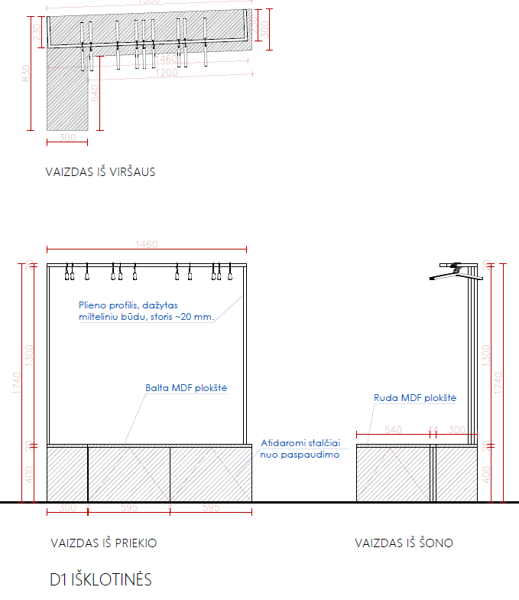
2. | Lentyna (LE1)  1-5 patalpos inžinerinėje nišoje | Kadastrinių matavimų brėžinyje pažymėtoje 1-5 patalpoje yra inžinerinė niša, kuri turi būti pritaikyta ūkio inventoriaus saugojimui. Minimoje nišoje turi būti įrengta rėminė konstrukcija su 3 (trimis) lentynomis. Minimos konstrukcijos aukštis 1800 mm. Sistemos rėmas turi būti gaminamas iš ne mažiau nei 20 mm storio plieninio metalinio profilio, dažyto milteliniu būdu balta spalva RAL9016.  Kiekvienos lentynos ilgis 600 mm. Lentynos gaminamos iš ne mažiau nei 18 mm storio baltos spalvos LMDP arba lygiavertės plokštės. Lentynų gylis turi būti matuojamas vietoje prisitaikant prie esamos inžinerinės įrangos. Minimos lentynos turi būti montuojamos atsižvelgus į esamų ortakių poziciją. | 1 vnt. | 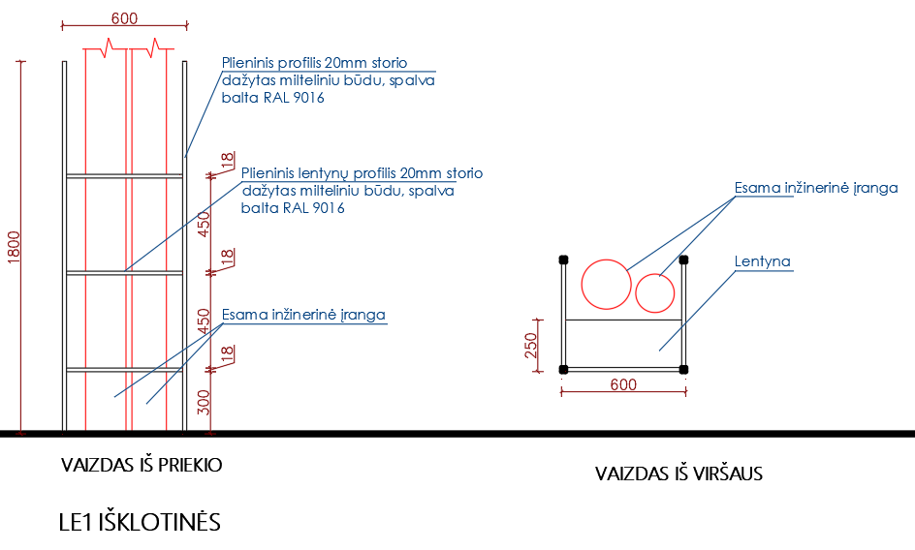
3. | Drabužių kabykla (KA1, patalpa 1-7) | Drabužių kabykla su 5 dvigubais kabliukais turi būti montuojama daiktų laikymo atskiroje patalpoje. Drabužių kabyklos matmenys 700(I)x150(A), jos gylis nuo 20 iki 25 mm. Matmenys turi būti tikslinami gamybinių brėžinių rengimo metu. Kabykla tvirtinama prie sienos varžtais ar lygiaverčiu būdu. | 1 vnt. | 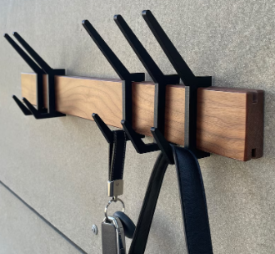  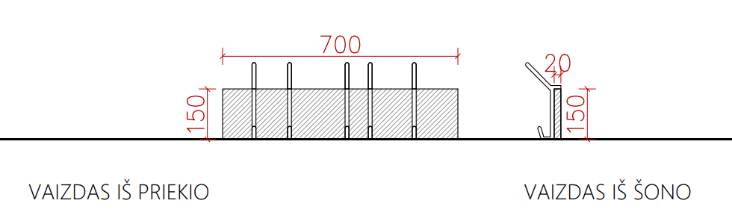
4. | Daiktų laikymo lentyna (LE2,  patalpa 1-7) | Daiktų laikymo lentyna, montuojama daiktų laikymo atskiroje patalpoje, jos matmenys: 650(P)x580(G)x2200(A).  Minimos lentynos karkasas turi būti gaminamas iš plieno, dažyto balta spalva RAL9016 milteliniu būdu.  Baldas turi būti statomas ant kojų su 4 vnt. reguliuojamo aukščio lentynomis. Aukštis tarp lentynų turi būti nustatytas ir suderintas su Pirkėju baldo montavimo metu. | 1 vnt. | 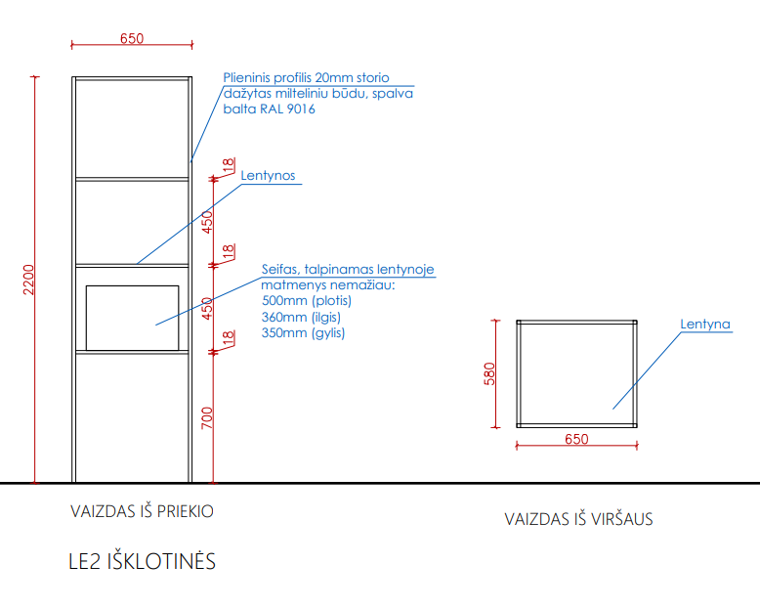
5. | Seifas | Seifas turi būti montuojamas daiktų laikymo lentynoje LE2 (patalpa 1-7).  Seifo išoriniai matmenys turi būti ne mažesni negu 500x350x360 mm ir ne didesni negu 730x500x360 mm.  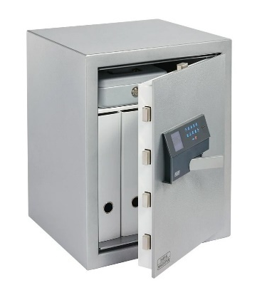  Seifas turi būti su lentynėle šarvuotas, atitinkantis ne žemesnės kaip I saugumo klasės reikalavimus. Seife turi būti elektroninė ne žemesnės nei B saugumo klasės spyna. Seifo chromuoti skląsčiai turi rakinti horizontalia ir vertikaliomis kryptimis. Užrakto mechanizmas turi būti valdomas rankenėle.  Seifo spalva – šviesiai pilka.  Garantija: ne mažiau nei 24 mėn.  Seifo tvirtinimo prie lentynos principas turi būti suderintas su Pirkėju baldo gamybinių brėžinių ruošimo etape.
6. | Darbo kabineto baldas  (R1, patalpa 1-7) | Darbo kabineto baldas R1 susideda iš sienos plokštės su logotipu, dviejų darbo stalų ir recepcijos baldo.  Sienos plokštės su logotipu matmenys: 1200(P)x2290(A).  Sienos plokštė turi būti gaminama iš ne mažiau nei 18 mm storio MDF plokštės arba lygiavertės medžiagos, dengtos medžio lukštu (ąžuolas, uosis), beicuotu rudu atspalviu. Spalva derinama ir parenkama įrengimo metu pagal konkretaus gamintojo paletę. Pirkėjui turės būti pateikiami ne mažiau nei du spalvų pavyzdžiai, kurių lakštai ne mažesni negu 1 kv. m.  Sienos plokštės viršutinėje dalyje montuojamas logotipas ir muziejaus pavadinimo užrašas. Logotipo ir tūrinių raidžių bendras užimamas plotas 1000(I)x300(A) mm. Užimamas plotas nuo pateikto dydžio gali skirtis +- 5 proc. Logotipas ir užrašas turi būti pagamintas iš pusiau matinio plexiglass (PMMA) arba lygiaverčio stiklo, su integruotu LED arba lygiaverčiu apšvietimu, užtikrinančiu tolygų šviesos paskirstymą ir šviesos matomumą. Logotipas formuojamas iš atskirų tūrinių elementų, pritaikytų paslėptam tvirtinimui prie sienos, su 12–24 V DC maitinimu ir LED arba lygiaverte technologija. Konstrukcija turi būti skirta vidaus naudojimui, atspari spalvos pokyčiams. Sienos plokštė su logotipu tvirtinama prie sienos ir remiasi į darbo stalus. Tvirtinimo būdas nustatomas gamybinių brėžinių sukūrimo metu, derinant su Pirkėju ir Projekto autoriumi.  Turi būti pagaminti vienodo dydžio 2 (du) darbo stalai. Darbo stalo matmenys: 1120(I)x600(P)x732(A)  Darbo stalo karkasas turi būti gaminamas iš ne mažiau nei 18 mm storio LMDP arba lygiavertės baltos spalvos, artimos fasadų spalvai, plokštės. Minimo baldo fasadas turi būti gaminami iš MDF plokštės arba lygiavertės medžiagos, dažytos baltos spalvos, RAL 9016, poliuretano dažais arba lygiaverčiais, kurių blizgumas 20%. Darbo stalo stalviršis turi būti gaminamas iš ne mažiau nei 18 mm storio MDF plokštės arba lygiavertės medžiagos, dengtos medžio lukštu (ąžuolas, uosis), beicuotu rudu atspalviu. Spalva derinama ir parenkama įrengimo metu pagal konkretaus gamintojo paletę. Pirkėjui turės būti pateikiami ne mažiau nei du spalvų pavyzdžiai, kurių lakštai ne mažesni negu 1 kv. m.  Prie kiekvieno darbo stalo po stalviršiu iš dešinės pusės turi būti montuojamas stalčius, atidaromas nuo paspaudimo. Stalčiaus matmenys: 300(P)x300(G)x120(A). Stalčiaus karkasas turi būti daromas iš ne mažiau nei 18 mm storio LMDP arba lygiavertės medžiagos baltos spalvos, artimos fasadų spalvai, plokštės, o fasadas iš MDF plokštės arba lygiavertės medžiagos, dažytos baltos spalvos, RAL 9016, poliuretano dažais arba lygiaverčiais, kurių blizgumas 20%.  Darbo staluose turi būti numatytos kiaurymės laidams, jų vietas tikslinti baldų montavimo metu.  Recepcijos baldo matmenys: 1200(I)x218(P)x1368(A). Šiuo atveju plotis yra nurodomas įskaičiuojant 18 mm fasadinės plokštės storį.  Minimas baldas gaminamas iš MDF plokštės arba lygiavertės medžiagos, dažytos baltos spalvos, RAL 9016, poliuretano dažais arba lygiaverčiais, kurių blizgumas 20%.  Baldo viršutinė dalis gaminama iš 10 mm storio baltos spalvos compact HPL arba lygiavertė plokštės.  Recepcijos baldo cokolio matmenys 1200(I)x80(A). Cokolis turi būti dengiamas nerūdijančio plieno 1 mm storio lakštu. Cokolio viršutinėje dalyje turi būti montuojama nuo 9 iki 15W/m galios LED COB juosta, Wifi spalvų valdiklis arba lygiavertis įrenginys bei maitinimo šaltiniai. LED COB juosta montuojama aliuminio profilyje su matiniu dangteliu. LED COB juostos montavimo vietą brėžinyje žymi oranžinė linija. LED COB juostos ilgis 1200 mm. Tikslus LED COB juostos ilgis yra derinamas su Pirkėju pagal numatytus recepcijos baldo tikslius išmatavimus.  Recepcijos baldo nugarinėje pusėje, apatinėje dalyje po stalviršiais turi būti sumontuotos lentynos. Lentynos daromos iš MDF plokštės arba lygiavertės medžiagos, dažytos baltos spalvos, RAL 9016, poliuretano ar lygiaverčiais dažais, kurių blizgumas 20%. Šią baldo dalį viena pertvara dalija į dvi dalis. Kiekvienoje dalyje montuojamos po 3 lentynos. Kiekvienos lentynos ilgis 573 mm. | 1 komplektas | 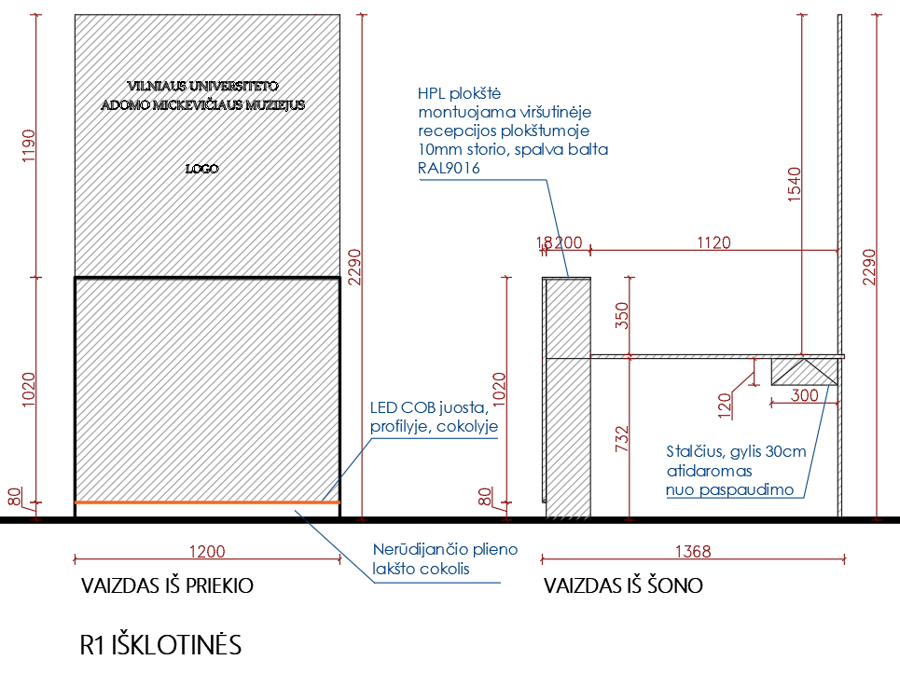
7. | Daiktų laikymo sistema darbo kabinete ir 3 (trečias) darbo stalas  (R2, patalpa 1-7) | Baldas R2 turi būti montuojamas darbo kabinete ir susideda iš daiktų laikymo sistemos bei 3 (trečio) darbo stalo.  Daiktų laikymo sistemos matmenys: 2790(P)x560(G)x2854(A). Baldas susideda iš keturių sekcijų. Pirmos sekcijos gylis 600 mm, o viršutinių sekcijų – antros, trečios ir ketvirtos, gylis 360 mm.  Daiktų laikymo sistemos fasadas turi būti padarytas iš ne mažiau nei 18 mm storio MDF plokštės arba lygiavertės medžiagos, dažytos baltos spalvos, RAL 9016, poliuretano dažais arba lygiaverčiais, kurių blizgumas 20%, o karkasas – iš ne mažiau nei 18 mm storio LMDP baltos spalvos, artimos fasadų spalvai, plokštės arba lygiavertės medžiagos. Antros ir trečios sekcijų lentynos ir suskirstymo dalys turi būti gaminamos iš ne mažiau nei 18 mm storio MDF plokštės arba lygiavertės medžiagos, dažytos baltos spalvos, RAL 9016, poliuretano arba lygiaverčiais dažais, kurių blizgumas 20%, o galinė matoma sienelė turi būti gaminama iš ne mažiau nei 18 mm storio MDF plokštės arba lygiavertės medžiagos, dengtos medžio lukštu (ąžuolas, uosis) arba lygiaverte medžiaga, beicuotu rudu atspalviu. Spalva derinama ir parenkama įrengimo metu pagal konkretaus gamintojo paletę. Pirkėjui turės būti pateikiami ne mažiau nei du spalvų pavyzdžiai, kurių lakštai ne mažesni negu 1 kv. m.  Daiktų laikymo sistemos ketvirta sekcija susideda iš keturių segmentų, uždaromų vienvėrėmis durelėmis, kurios turi atsidaryti nuo paspaudimo. Durelių varstymo kryptis parodyta brėžinyje. Kiekvieno segmento viduje privalo būti po vieną reguliuojamo aukščio lentyną.  Kiekvieno ketvirtos sekcijos segmento matmenys: 650(P)x360(G)x600(A).  Trečia minimo baldo sekcija susideda iš keturių atvirų segmentų vienodų matmenų: 650(P)x360(G)x600(A). Kiekviename segmente tvirtinama tame pačiame aukštyje po vieną lentyną, kuri padalina segmentą per pusę. Po lentynomis montuojama nuo 9 iki 15W/m galios LED COB juosta, Wifi spalvų valdiklis arba lygiavertis įrenginys bei maitinimo šaltiniai. LED COB juosta montuojama aliuminio profilyje su matiniu dangteliu. Bendras LED COB juostos ilgis 6930 mm. Tikslus LED COB juostos ilgis yra derinamas su Pirkėju pagal numatytus baldo tikslius išmatavimus. LED COB juostos montavimo vietą brėžinyje žymi oranžinė linija.  Antra sekcija susideda iš dviejų atvirų segmentų. Segmento, esančio kairėje, matmenys: 675(P)x360(G)x850(A). Segmento, esančio dešinėje matmenys: 675(P)x360(G)x850(A), šis segmentas turi būti suskirstytas dviem lentynomis. Kiekvienos lentynos ilgis 675 mm, o tarpai tarp lentynų 271 mm. Tikslūs išmatavimai bus derinami su Pirkėju, pagal konkrečius baldo matmenis su numatyta paklaida (jei tokia bus).  Po antros sekcijos lentynomis montuojama nuo 9 iki 15W/m galios LED COB juosta, Wifi spalvų valdiklis arba lygiavertis įrenginys bei maitinimo šaltiniai. LED COB juosta montuojama aliuminio profilyje su matiniu dangteliu. Bendras LED COB juostos ilgis 1350 mm. Tikslus LED COB juostos ilgis yra derinamas su Pirkėju pagal numatytus baldo tikslius išmatavimus. LED COB juostos montavimo vietą brėžinyje žymi oranžinė linija.  Pirma, apatinė, sekcija susideda iš dviejų segmentų, uždaromų dvivėrėmis durelėmis, kurios turi atsidaryti nuo paspaudimo. Durelių varstymo kryptis parodyta brėžinyje. Kiekvieno segmento viduje privalo būti po vieną reguliuojamo aukščio lentyną. Abu segmentai yra vienodų matmenų: 1420(P)x600(G)x750(A). Minimų segmentų viršutinė dalis turi būti gaminama iš ne mažiau nei 18 mm storio MDF plokštės arba lygiavertės medžiagos, dengtos medžio lukštu (ąžuolas, uosis) arba lygiaverte medžiaga, beicuotu rudu atspalviu. Spalva derinama ir parenkama įrengimo metu pagal konkretaus gamintojo paletę. Pirkėjui turės būti pateikiami ne mažiau nei du spalvų pavyzdžiai, kurių lakštai ne mažesni negu 1 kv. m.  Šio segmento apačioje suprojektuotas cokolis – 1420(I)x80(A), kuris turi būti dengiamas nerūdijančio plieno lakštu.  Trečio darbo stalo matmenys:  1200(I)x600(P)x750(A).  Minimas darbo stalas turi būti gaminamas iš MDF plokštės arba lygiavertės medžiagos, dažytos baltos spalvos, RAL 9016 , poliuretano arba lygiaverčiais dažais, kurių blizgumas 20%. Šio stalo stalčius, esantis dešinėje gaminamas iš ne mažiau nei 18 mm storio LMPD baltos spalvos, artimos fasadų spalvai, arba lygiavertės medžiagos plokštės. Stalčius, atidaromas nuo paspaudimo. Stalčiaus matmenys: 300(P)x300(G)x120(A). Darbo stalo stalviršis turi būti gaminamas iš ne mažiau nei 18 mm storio MDF plokštės arba lygiavertės medžiagos, dengtos medžio lukštu (ąžuolas, uosis) arba lygiaverte medžiaga, beicuotu rudu atspalviu. Spalva derinama ir parenkama įrengimo metu pagal konkretaus gamintojo paletę. Pateikiami bent du spalvų bandiniai, kurių lakštai ne mažesni negu 1 kv. m.  Darbo stale turi būti numatyta kiaurymė laidams, jos vietą tikslinti gamybinių brėžinių paruošimo metu.  Prie darbo stalo po stalviršiu iš dešinės pusės turi būti montuojamas stalčius, atidaromas nuo paspaudimo. Stalčiaus matmenys: 300(P)x300(G)x120(A). Stalčiaus karkasas turi būti daromas iš ne mažiau nei 18 mm storio LMDP arba lygiavertės medžiagos baltos spalvos, artimos fasadų spalvai, plokštės, o fasadas iš MDF plokštės arba lygiavertės, dažytos baltos spalvos, RAL 9016, poliuretano arba lygiaverčiais dažais, kurių blizgumas 20%.  Darbo stale turi būti kiaurymė su dangčiu laidams, jų vietas tikslinti baldų montavimo metu. | 1 komplektas | 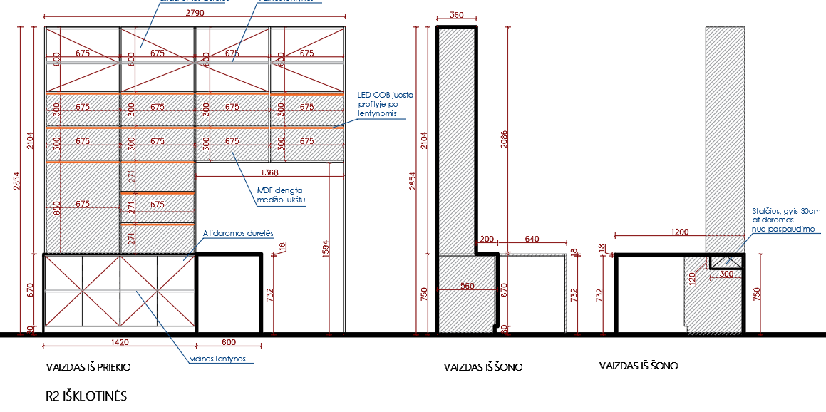
8. | Suvenyrų lentyna  (SL1, patalpa 1-7) | Suvenyrų lentynos matmenys 850(P)x180 (G)x1500 (A).  Šis baldas turi būti gaminamas iš dažytos baltos spalvos RAL9016 poliuretano arba lygiaverčiais dažais, kurių blizgumas 20%, MDF arba lygiavertės plokštės. Minimos plokštės, storis turi būti ne mažiau nei 18 mm.  Baldo galinėje dalyje montuojama perforuoto plieno plokštė, dažyta balta spalva RAL9016 milteliniu būdu. Perforuotos plieno plokštės dažymui Tiekėjas turi rinktis matinius dažus.  Plieno plokštės perforuotos angos turi būti apvalios – 6 mm pločio, tarpai tarp angų 3 mm.  Suvenyrų lentyna skirta magnetukams, leidiniams, atvirukams, plakatams, tekstilės gaminiams ir kitiems suvenyrams eksponuoti.  Prie perforuotos plieno plokštės turi būti tvirtinami du laikikliai, ant kurių planuojama kabinti tekstilės gaminius. Laikiklių montavimo aukštis derinamas su Pirkėjų ir Projekto autoriumi. | 1 vnt. | 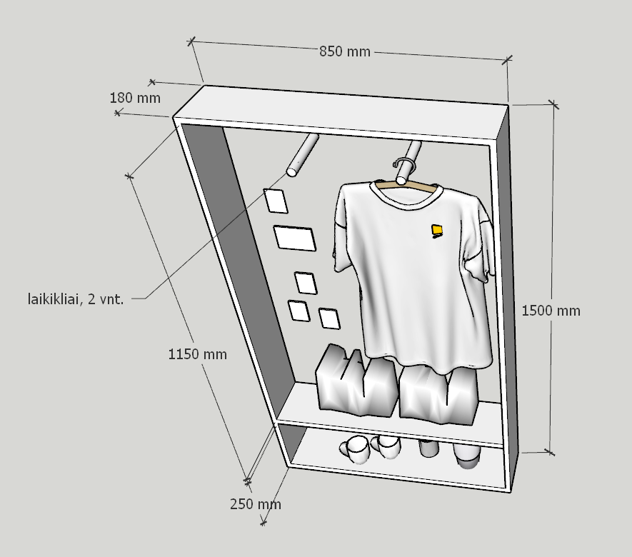  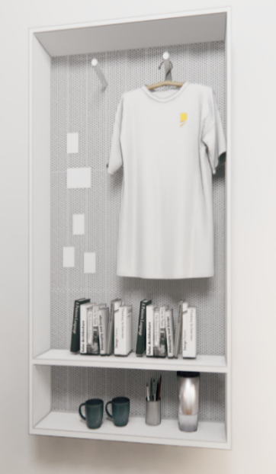
8. | Suvenyrų lentyna  (SL1, patalpa 1-7) | Plieno plokštės perforacijos tipas | 1 vnt. | 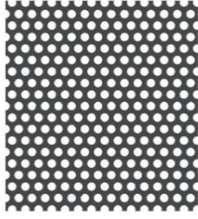
9. | Daiktų saugojimo spinta  (R4, patalpa 1-7) | Daiktų saugojimo spintos matmenys: 670(P)x455(G)x2750(A).  Minimo baldo fasadai turi būti gaminami iš dažytos baltos spalvos poliuretano arba lygiaverčiais dažais, kurių blizgumas 20%, MDF arba lygiavertės plokštės. Daiktų saugojimo spintos vidinės dalys gaminamos iš artimos fasadų spalvai baltos spalvos LMDP arba lygiavertės medžiagos plokštės. Baldo briaunos suleidžiamos 45 laipsnių kampu.  Baldas turi būti be galinės dengiamosios plokštės, nes baldas turi dengti esamus šildymo sistemos vamzdžius.  Daiktų saugojimo spinta susideda iš keturių sekcijų.  Viršutinė baldo dalis susideda iš dviejų atskirų – ketvirtos ir trečios, sekcijų, uždaromų durelėmis, kurios turi atsidaryti nuo paspaudimo.  Aukščiausiai esančios – ketvirtos sekcijos matmenys: 670(P)x300 (G)x360(A). Ši baldo dalis turi būti be lentynų viduje su vienvėrėmis durelėmis. Durelių varstymo kryptis parodyta brėžinyje.  Žemiau esančios – trečios sekcijos metmenys: 670(P)x300 (G)x900(A). Ši baldo dalis turi būti su viena įdedama reguliuojamo aukščio lentyna su vienvėrėmis durelėmis. Durelių varstymo kryptis parodyta brėžinyje.  Antros sekcijos matmenys: 670(P)x300(G)x5300(A). Ši dalis turi būti be durelių atvira su viena lentyna, įmontuota per šios sekcijos vidurį. Atstumas nuo lentynos iki viršutinės briaunos – 256 mm ir nuo lentynos iki apatinės briaunos – 256 mm. Trečios sekcijos apačioje ir po antros sekcijos lentyną montuojama nuo 9 iki 15W/m galios LED COB juosta, Wifi arba lygiavertis spalvų valdiklis bei maitinimo šaltiniai. LED COB juosta montuojama aliuminio profilyje su matiniu dangteliu. Bendras LED COB juostos ilgis 1340 mm. Tikslus LED COB juostos ilgis yra derinamas su Pirkėju pagal numatytus baldo tikslius išmatavimus. LED COB juostos arba lygiaverčio apšvietimo sprendimo montavimo vietą brėžinyje žymi oranžinė linija.  Apatinės – pirmos sekcijos matmenys: 670(P)x455 (G)x880(A). Ši baldo dalis turi būti su viena įdedama reguliuojamo aukščio lentyna su vienvėrėmis durelėmis. Durelių varstymo kryptis parodyta brėžinyje.  Daiktų saugojimo spintos apačioje turi būti 80 mm cokolis, dengiamas nerūdijančio plieno lakštu.  Viso baldo durelės turi būti su būtina furnitūra, lankstais ir durelių atidarymo nuo paspaudimo mechanizmu.  Taip pat baldo apatinėje pirmoje sekcijoje šoninėje plokštumoje ir cokolyje turi būti išfrezuota anga priėjimui prie sklendės, o kitoje šios baldo dalies pusėje turi būti išfrezuota anga kištukiniam lizdui.  Minimas baldas turi būti atitolęs nuo sienos per 110 mm. | 1 vnt. | 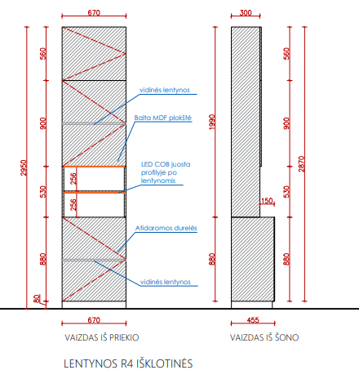  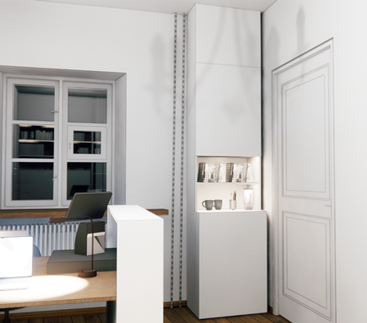
 |  | Orientacinė kėdės gobeleno spalva. Projekto įgyvendinimo metu gobeleno spalva bus tikslinama pagal gamintojo paletę. |  | 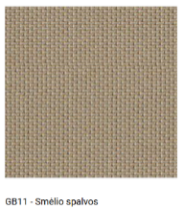
10. | Informacinis lauko stendas (T2, patalpa 1-7) | Informacinis lauko stendas suprojektuotas atviroms erdvėms. Jis susideda iš atraminės konstrukcijos ir informacinės plokštumos.  Informacinio lauko stendo atraminės konstrukcijos horizontalios plokštumos matmenys 480(P)x350(G), o atraminės konstrukcijos šoninių profilių aukštis, skaičiuojant nuo atraminės konstrukcijos horizontalios plokštumos – 400 mm, kiekvieno profilio storis 30 mm. Atraminės konstrukcijos storis 20 mm. Profiliuose turi būti suformuoti specialūs 10 mm grioveliai stabiliam informacinės plokštumo įstatymui ir tvirtinimui.  Minimo stendo atraminė konstrukcija gaminami iš metalo, dažyto milteliniu būdu balta spalva RAL9016.  Stendo informacinės plokštumos matmenys: 420(P)x930(A), jos storis ne mažiau nei 8 mm. Minima plokštuma turi būti padaryta iš pilkos spalvos aliuminio kompozito plokštės arba lygiavertės medžiagos su aukštos kokybės grafine spauda, atsparia UV spinduliams ir drėgmei. Iš vienos pusės (pagal Pirkėjo sprendimą) ant plokštumos, visame jos paviršiuje, turi būti užklijuota spauda.  Informacinio lauko stendo konstrukcija turi būti pritaikyta ilgalaikiam naudojimui lauko sąlygomis, atspari temperatūros svyravimams, krituliams ir mechaniniam poveikiui. |  | 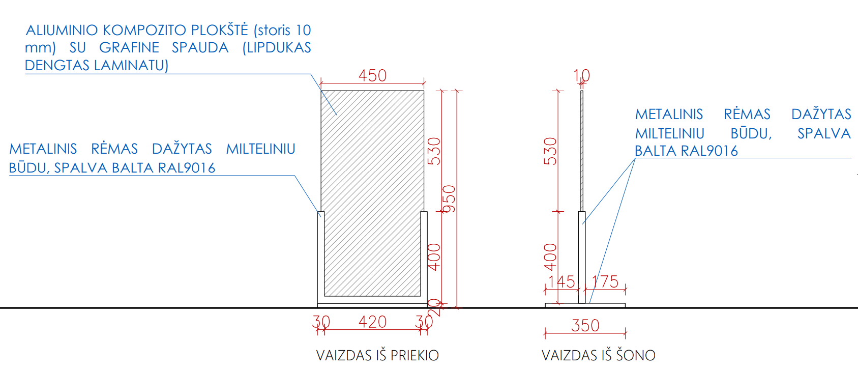  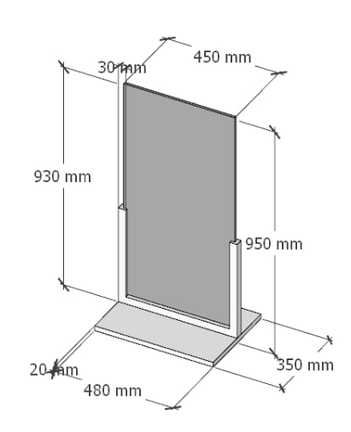
Laikinųjų ekspozicijų salė (Nr. 1-8, 37,96 kv.m.)

11. | Mechaniškai nuleidžiamas projektoriaus ekranas (EK1) | Ekrano žiūrėjimo kampas ne mažesnis nei 160 laipsnių, jo medžiaga turi būti baltos spalvos, skirta paprastam valymui.  Ekranas turi būti nuleidžiamas rankiniu būdu, ekrano rėmo spalva balta, RAL9016.  Ekrano dydis/santykis: 16:9  Ekrano audinio dydis: 300,0 x 250,0 cm  Ekrano audinio medžiaga: PVC arba lygiavertė, be raukšlių, spalva balta. | 1 vnt.
12. | Projektorius ir montavimo darbai. Skaitmeninis lazerinis projektorius | Šviesos šaltinis: Lazerinis arba lygiavertė technologija  Spalvotos šviesos išvestis: ne mažesnė kaip 6 200 lm (standartiniu režimu) ir ne mažesnė kaip 4 340 lm ekonominiu režimu, matuojama pagal IDMS 15.4 arba lygiavertį standartą.  Baltos šviesos išvestis: ne mažesnė kaip 6 200 lm (standartiniu režimu) ir ne mažesnė kaip 4 340 lm ekonominiu režimu, matuojama pagal ISO 21118:2020 arba lygiavertį standartą.  Technologija: DLP arba lygiavertė  Vaizdo proporcija:16:10  Raiška: ne mažesnė nei WUXGA 1920 x 1200  Ryškumas: ne mažesnis nei 6200  Kontrastas: ne mažesnis nei 5.000.000:1  Lempos tarnavimo laikas: ne mažiau 20000 val.  Gaminio svoris: nuo 8,8 kg iki 9 kg  Pajungimas: HDMI, USB, 3,5 mm lizdas, LAN  Spalva: balta  Garantija: ne mažiau nei 24 mėn. | 1 vnt.
13. | Projektoriaus medija leistuvas | Leistuvas turi būti pritaikytas įsigyjamam projektoriui (Mechaniškai nuleidžiamas projektoriaus ekranas (EK1), nurodytas 3 lentelės 1 punkte)  Jame turi būti: HTML5 arba lygiavertė technologija, grafikos variklis — mainstream grafikos palaikymas, zonos (“zones”), animacijos, interaktyvumas.  Turi būti šios išorinės įvestys: ne mažiau kaip 1 vnt. HDMI 2.0a arba naujesnė versija (vaizdo / audio išėjimas),  ne mažiau kaip 1 vnt. USB 2.0 tipo A arba naujesnė,  ne mažiau kaip 1 vnt. RS-232 serial,  ne mažiau kaip 1 vnt. IR in/out, GPIO per 12 kontaktų (Phoenix tipo arba lygiavertė jungtis).  Tinklo ryšys — palaikantis ne mažesnę kaip 1 Gb/s duomenų perdavimo spartą turi būti IP srautų palaikymas (streaming) .  Turi būti ne mažiau kaip 1 vnt. microSD atminties kortelės lizdas, palaikantis ne mažiau nei microSD, microSDHC ir microSDXC atminties korteles. Įrenginys turi turėti galimybę tiesiogiai atkurti atminties kortelėje saugomą turinį offline režimu (be interneto ryšio).  Galia: 12 V.  Leistuvo matmenys: 159,9×144,2×22 mm.  darbinė temperatūra nuo 20°C iki +40°C.  Garantija: ne mažiau nei 24 mėn. | 1 vnt.
14. | Projektoriaus laikiklis | Projektoriaus laikiklis turi būti suderinamas su siūlomu projektoriumi (Mechaniškai nuleidžiamas projektoriaus ekranas (EK1), nurodytas 3 lentelės 1 punkte).  Maksimali laikymo masė ne mažiau nei 30 kg.  Bendras gylis: ne mažiau nei 160 mm  Bendras aukštis: ne mažiau nei 660 mm  Bendras plotis: ne mažiau nei 210,00 mm  Spalva: balta | 1 vnt. | 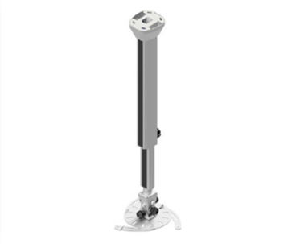
15. | Baldiniai ekspoziciniai stendai prie radiatorių uždengimui  (D10, patalpa 1-8) | Baldinių ekspozicinių stendų su atramomis prie radiatorių matmenys: 850(P)x160(G)x 2370(A). Minimos baldinės konstrukcijos turi būti gaminamos iš dažytos baltos spalvos poliuretano arba lygiaverčiais dažais, kurių blizgumas 20%, MDF arba lygiavertės plokštės. Plokštės storis – ne mažiau nei 18 mm.  Matmenis būtina tikslinti vietoje, atsižvelgiant į šildymo vamzdžių konfigūraciją, gamybiniai brėžiniai įrengimo metu turi būti derinami su Pirkėju ir Projekto autoriumi. Baldas turi būti tvirtinamas prie grindų. Ant baldinių ekspozicinių stendų bus trimis kalbomis parašyti ir klijuojami ploteriavimo būdu įvadiniai tekstai į ekspoziciją. Spaudai pirkėjas įsipareigoja Tiekėjui pateikti išverstus ir suredaguotus tekstus. | 2 vnt. | 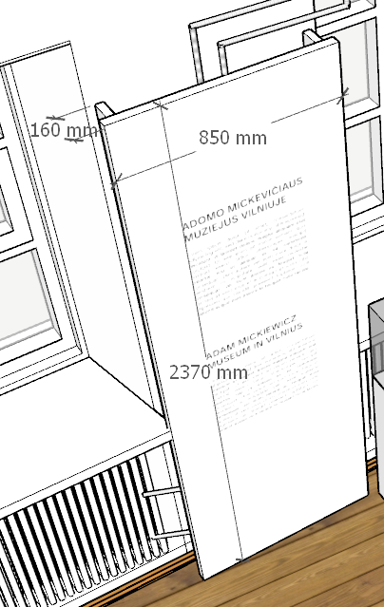  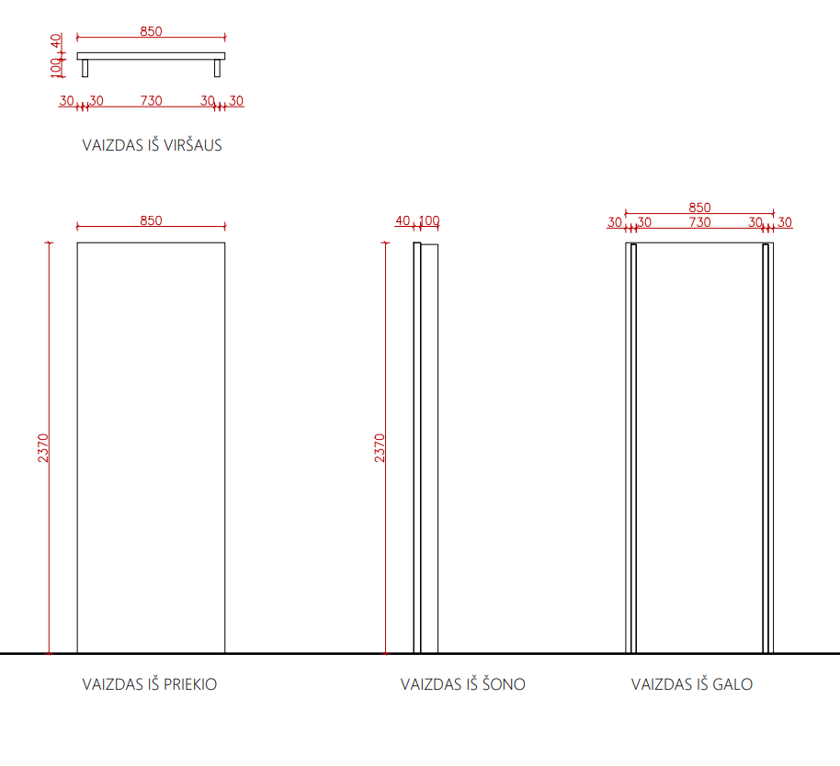
16. | Kintamos ekspozicijos zonos stendas (KE1 (A), patalpa 1-8) | Kintamos ekspozicijos zonos stendas (KE1 (A)) susideda iš dviejų dalių – bazės ir stiklo gaubto.  Minimo baldo bazės matmenys:  800(P)x800(G)x800(A).  Ši baldo dalis turi būti pagaminta iš dažytos baltos spalvos RAL9016 poliuretano arba lygiaverčiais dažais, kurių blizgumas 20%, MDF arba lygiavertės plokštės. MDF arba lygiavertės plokštės storis ne mažiau nei 18 mm.  Baldo briaunos suleidžiamos 45 laipsnių kampu. Galinėje baldo kraštinėje, per visą baldo perimetrą turi būti įstatytos durelės su nematomais lankstais, montuojamais vidinėje pusėje. Durelės turi atsidaryti nuo paspaudimo. Šio baldo apačioje turi būti pritvirtinti ratukai, palengvinantys baldo perstatymą iš vienos vietos į kitą. Ratukų diametras nuo 30 mm iki 40 mm, spalva – juoda. Ratukai turi būti parinkti su guminiu arba lygiaverčiu grindų nebraižančiu padengimu ir fiksatoriumi.  Baldo bazės paviršiuje bus dėliojami ir sustatomi eksponatai.  Minimo baldo stiklo gaubto matmenys:  400 (P)x400(G)x400(A).  Stiklinis gaubtas su baldo baze turi būti sujungtas taip, kad esant poreikiui jį būtų galima lengvai nuimti. Stiklo gaubtas turi būti gaminamas iš antirefleksinio stiklo, „OptView“, arba lygiavertės medžiagos. Šviesos pralaidumas (Light Transmission) >90 %, apsauga nuo UV spindulių, ne mažiau nei 99 %. Stiklo arba lygiavertės medžiagos storis nuo 4 mm iki 6 mm. Šis matmuo derinamas atskirai su Užsakovu ir Projekto autoriumi.  Stiklo briaunų apdirbimui turi būti taikomas trapecinis poliravimas, briaunos klijuojamos „nematomais“ UV arba lygiaverčiais klijais. Atsižvelgiant į stiklo storį, turi būti suformuotas tinkamas plotis baldo viršutinėje dalyje stiklo gaubto užlaidai. Stiklo gaubtas prie baldo tvirtinamai L formos silikoniniais arba lygiaverčiais, nuimamais laikikliais.  Kintamos ekspozicijos zonos stendas turi atlaikyti ne mažesnį nei 100 kg apkrovos svorį.  Kintamos ekspozicijos zonos stendo paviršiuje bus statomi ir dėliojami eksponatai. Kiekvienas iš jų privalo turėti individualų etiketažą. | 1 vnt | 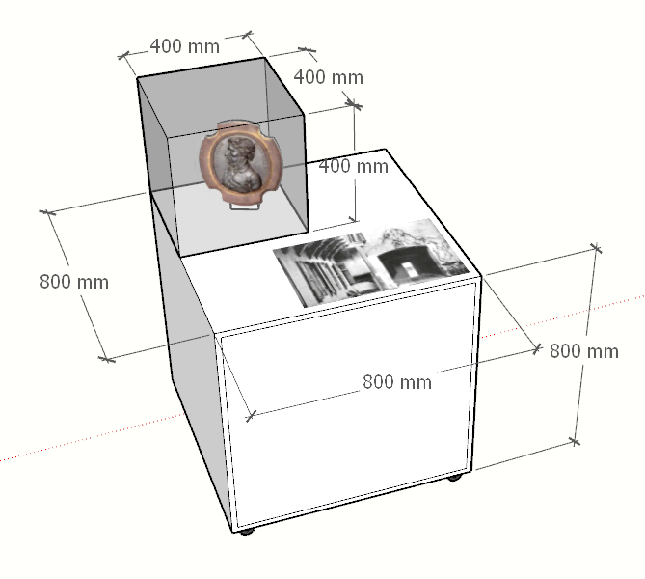  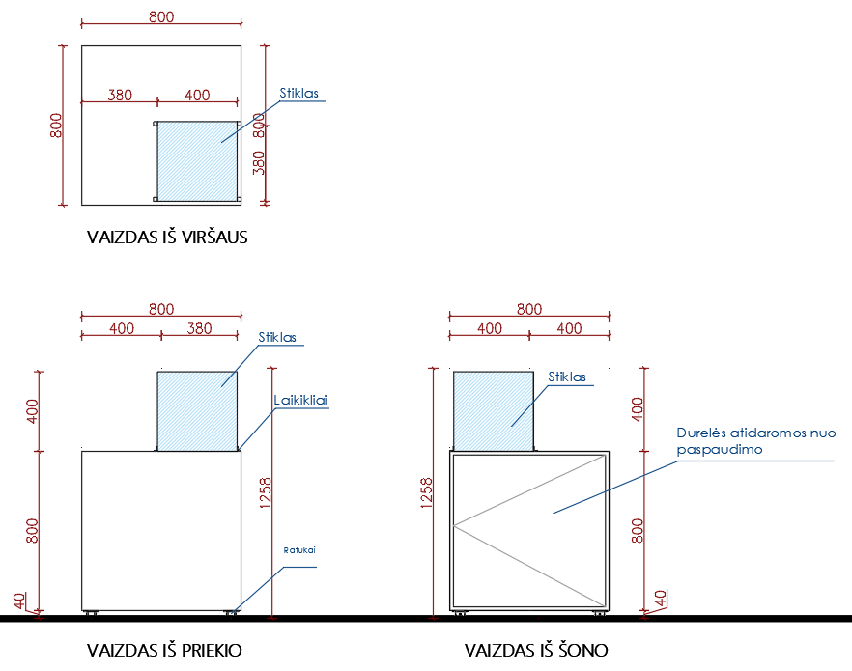
17. | Kintamos ekspozicijos zonos stendas (KE1 (B), patalpa 1-8) | Kintamos ekspozicijos zonos stendas (KE1 (B) susideda iš dviejų dalių – bazės ir stiklo gaubto.  Minimo baldo bazės matmenys: 600(P)x600(G)x600(A). Ši baldo dalis turi būti pagaminta iš dažytos baltos spalvos RAL9016 poliuretano arba lygiaverčiais dažais, kurių blizgumas 20%, MDF arba lygiavertės plokštės. MDF arba lygiavertės plokštės storis ne mažiau nei 18 mm.  Baldo briaunos suleidžiamos 45 laipsnių kampu. Galinėje baldo kraštinėje, visu baldo perimetru turi būti įstatytos durelės su nematomais lankstais, montuojamais vidinėje pusėje. Durelės turi atsidaryti nuo paspaudimo. Šio baldo apačioje turi būti pritvirtinti ratukai, palengvinantys baldo perstatymą iš vienos vietos į kitą. Ratukų aukštis – nuo 30 mm iki 40 mm diametro, spalva – juoda. Ratukai turi būti parinkti su guminiu arba lygiaverčiu grindų nebraižančiu padengimu ir fiksatoriumi.  Baldo bazės paviršiuje bus dėliojami ir sustatomi eksponatai.  Minimo baldo stiklo gaubto matmenys: 560(P)x560(G)x300(A). Stiklinis gaubtas su baldo baze turi būti tais sujungtas taip, kad esant poreikiui jį būtų galima lengvai nuimti. Stiklo gaubtas turi būti gaminamas iš antirefleksinio stiklo, „OptView“, arba lygiavertės medžiagos. Šviesos pralaidumas (Light Transmission) >90 %, apsauga nuo UV spindulių ne mažiau nei 99 %. Stiklo arba lygiavertės medžiagos storis nuo 4 mm iki 6 mm. Šis matmuo derinamas atskirai su Pirkėju ir Projekto autoriumi.  Stiklo briaunų apdirbimui turi būti taikomas trapecinis poliravimas, briaunos klijuojamos „nematomais“ UV arba lygiaverčiais klijais. Atsižvelgiant į stiklo storį, turi būti suformuotas tinkamas plotis baldo viršutinėje dalyje stiklo gaubto užlaidai. Stiklo gaubtas prie baldo tvirtinamai L formos silikoniniais, nuimamais laikikliais.  Kintamos ekspozicijos zonos stendas turi atlaikyti ne mažesnį nei 100 kg apkrovos svorį.  Kintamos ekspozicijos zonos stendo paviršiuje bus statomi ir dėliojami eksponatai. Kiekvienas iš jų privalo turėti individualų etiketažą. | 2 vnt. | 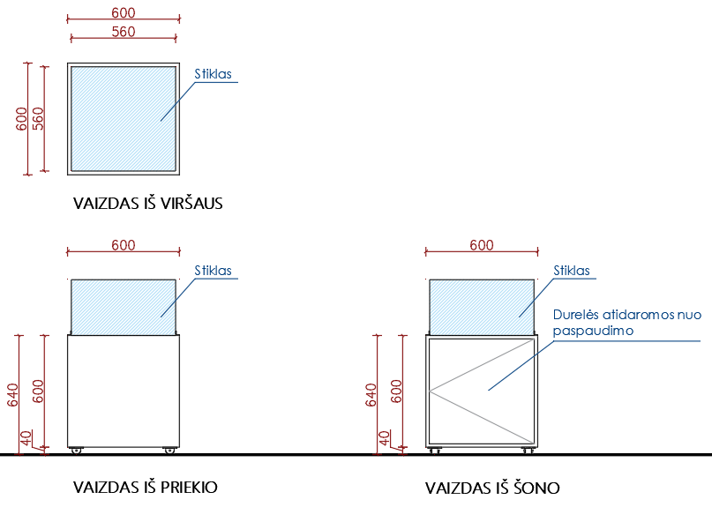  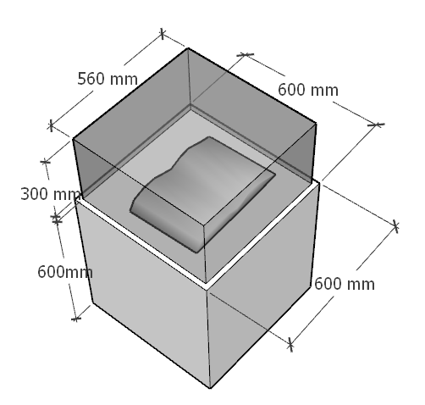
18. | Kintamos ekspozicijos zonos stendas (KE1 (C), patalpa 1-8) | Kintamos ekspozicijos zonos stendo (KE1 (C)) matmenys: 600 (P)x600(G)x600(A). Ši baldo dalis turi būti pagaminta iš dažytos baltos spalvos RAL9016 poliuretano arba lygiaverčiais dažais, kurių blizgumas 20%, MDF arba lygiavertės plokštės. MDF arba lygiavertės plokštės storis ne mažiau nei 18 mm.  Galinėje baldo kraštinėje, visu baldo perimetru turi būti įstatytos durelės su nematomais lankstais, montuojamais vidinėje pusėje. Durelės turi atsidaryti nuo paspaudimo. Šio baldo apačioje turi būti pritvirtinti ratukai, palengvinantys baldo perstatymą iš vienos vietos į kitą. Ratukų aukštis – nuo 30 iki 40 mm diametro, spalva – juoda. Ratukai turi būti parinkti su guminiu arba lygiaverčiu grindų nebraižančiu padengimu ir fiksatoriumi.  Baldo bazės paviršiuje bus dėliojami ir sustatomi eksponatai.  Kintamos ekspozicijos zonos stendo paviršiuje bus statomi ir dėliojami eksponatai. Kiekvienas iš jų privalo turėti individualų etiketažą. | 2 vnt. | 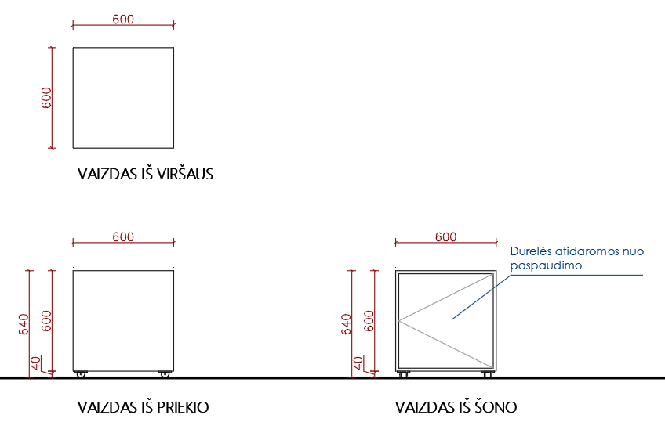
19. | Kintamos ekspozicijos zonos stendas (KE1 (D), patalpa 1-8) | Kintamos ekspozicijos zonos stendas (KE1 (D) susideda iš šių dalių – stiklo gaubtų, stalviršio, 2 didelių kubų ir vieno mažo kubo.  Minimam baldui turi būti pritaikyti 2 (du) stiklo gaubtai, kurių matmenys: 800(P)x600(G)x160(A) ir 600(P)x600(G)x400(A). Abu stiklo gaubtai su baldo baze turi būti sujungti taip, kad esant poreikiui juos būtų galima lengvai nuimti. Abu stiklo gaubtai turi būti pagaminti iš antirefleksinio stiklo, „OptView“, arba lygiavertės medžiagos. Šviesos pralaidumas (Light Transmission) >90 %/(85/84), apsauga nuo UV spindulių ne mažiau nei 99 % (98/97). Stiklo arba lygiavertės medžiagos storis nuo 4 iki 6 mm. Šis matmuo derinamas atskirai su Pirkėju ir Projekto autoriumi.  Stiklo briaunų apdirbimui turi būti taikomas trapecinis poliravimas, briaunos klijuojamos „nematomais“ UV arba lygiaverčiais klijais. Atsižvelgiant į stiklo storį, turi būti suformuotas tinkamas plotis baldo viršutinėje dalyje stiklo gaubto užlaidai. Stiklo gaubtas prie baldo tvirtinamai L formos silikoniniais, nuimamais laikikliais.  Iš antirefleksinio „OptView“ stiklo arba lygiavertės medžiagos turi būti pjaustomi pavieniai lakštai dvimačiams eksponatams. Jiems planuojama sunaudoti 3,7 kv.m. stiklo, kurio šviesos pralaidumas (Light Transmission) >90 % /(85/84), apsauga nuo UV spindulių ne mažiau nei 99 % (98/97). Stiklo arba lygiavertės medžiagos storis nuo 4 iki 6 mm. Šis matmuo derinamas atskirai su Pirkėju ir Projekto autoriumi.  Stiklas turi būti tvirtinamas prie stalviršio laikikliais.  Minimo baldo stalviršio matmenys:  2800(I)x1300(P)x858(A).  Ši baldo dalis turi būti pagaminta iš dažytos baltos spalvos RAL9016 poliuretano arba lygiaverčiais dažais, kurių blizgumas 20%, MDF arba lygiavertės plokštės. MDF arba lygiavertės plokštės storis ne mažiau nei 18 mm.  Baldo bazės paviršiuje bus dėliojami ir sustatomi eksponatai.  Kintamos ekspozicijos zonos stendo paviršiuje bus statomi ir dėliojami eksponatai. Kiekvienas iš jų privalo turėti individualų etiketažą.  Kintamos ekspozicijos zonos stendo bazę sudaro 2 (du) kubai, kurių matmenys:  800(I)x800(P)x800(A).  Jie turi būti pagaminti iš dažytos baltos spalvos RAL9016 poliuretano arba lygiaverčiais dažais, kurių blizgumas 20%, MDF arba lygiavertės plokštės. MDF arba lygiavertės plokštės storis ne mažiau nei 18 mm.  Galinėse kubų kraštinėse, visu baldų perimetru turi būti įstatytos durelės su nematomais lankstais, montuojamais vidinėje pusėje. Durelės turi atsidaryti nuo paspaudimo. Kiekvieno kubo apačioje turi būti pritvirtinti ratukai, palengvinantys baldo perstatymą iš vienos vietos į kitą. Ratukų aukštis – nuo 30 iki 40 mm diametro, spalva – juoda. Ratukai turi būti parinkti su guminiu arba lygiaverčiu grindų nebraižančiu padengimu ir fiksatoriumi.  Po stalviršiu tarp dviejų kubų turi būti dar vienas mažesnis kubas, kurio matmenys: 600(I)x600(P)x600(A).  Jis turi būti pagamintas iš dažytos baltos spalvos RAL9016 poliuretano arba lygiaverčiais dažais, kurių blizgumas 20%, MDF arba lygiavertės plokštės. MDF arba lygiavertės plokštės storis ne mažiau nei 18 mm.  Galinėje kubo kraštinėje, visu baldo perimetru turi būti įstatytos durelės su nematomais lankstais, montuojamais vidinėje pusėje. Durelės turi atsidaryti nuo paspaudimo. Kubo apačioje turi būti pritvirtinti ratukai, palengvinantys baldo perstatymą iš vienos vietos į kitą. Ratukų aukštis – nuo 30 iki 40 mm diametro, spalva – juoda. Ratukai turi būti parinkti su guminiu arba lygiaverčiu grindų nebraižančiu padengimu ir fiksatoriumi. | 1 vnt. | 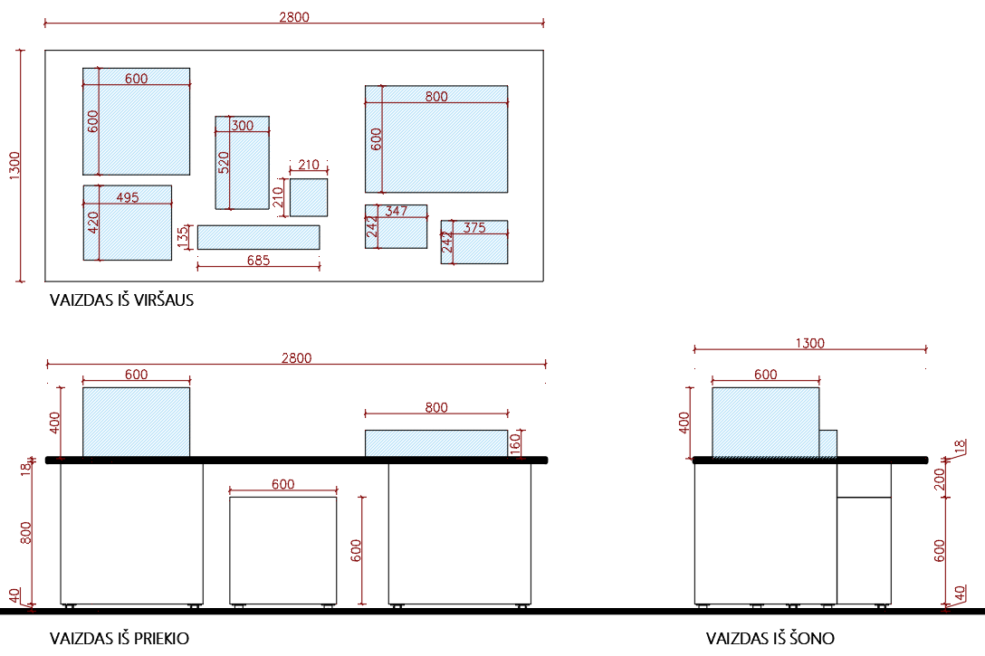  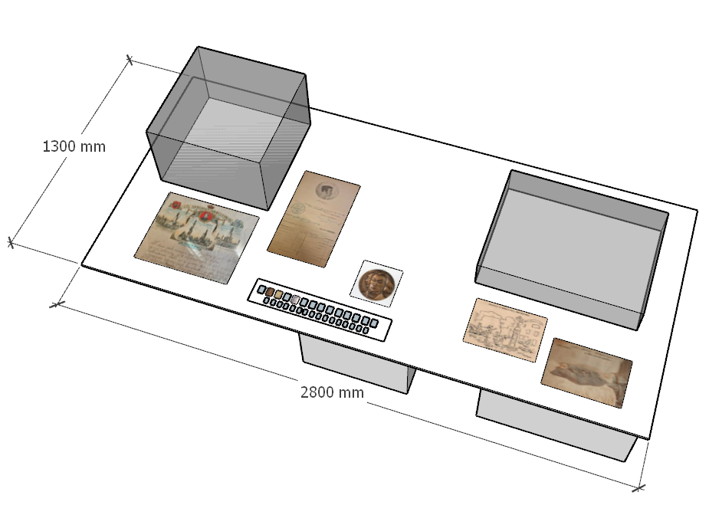
20. | Kintamos ekspozicijos zonos stendas (KE1 (E), patalpa 1-8) | Kintamos ekspozicijos zonos stendo (KE1 (E) matmenys: 500(P)x500(G)x300(A). Šis baldas būti pagamintas iš dažytos baltos spalvos RAL9016 poliuretano arba lygiaverčiais dažais, kurių blizgumas 20%, MDF arba lygiavertės plokštės. MDF arba lygiavertės plokštės storis ne mažiau nei 18 mm.  Prie minimo baldo tvirtinamos ne mažiau nei 4 vnt. kojelių.  Baldas skirtas masyvių skulptūrų eksponavimui, todėl jo karkasas turi būti sustiprintas ir atlaikyti ne mažesnę nei 150 kg apkrovą.  Kintamos ekspozicijos zonos stendo paviršiuje bus statomi ir dėliojami eksponatai. Kiekvienas iš jų privalo turėti individualų etiketažą. | 2 vnt. | 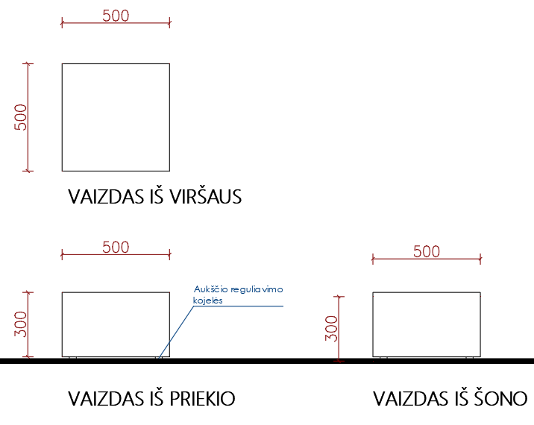  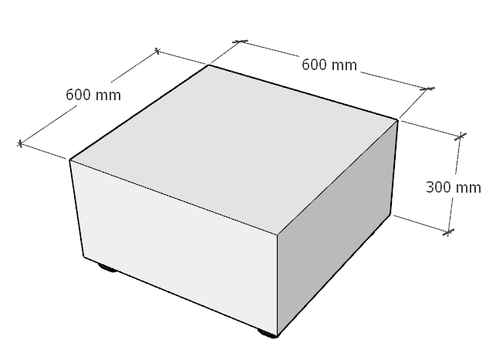
21. | Akmeninės lentos laikiklis (AK1) | Vilniaus universiteto muziejaus fonduose yra paminklinė akmeninė lenta, kurią planuojama eksponuoti tiek Muziejaus patalpose, tiek lauke.  Šiai lentai turi būti sukonstruota ir pagaminta atrama trapecijos formos - laikiklis.  Laikiklis pritaikomas konkrečiam eksponatui pagal jo matmenis ir svorį, užtikrinant stabilumą.  Minimos atramos matmenys:  1130(P)x600(G)x1011(A).  Akmeninė lenta trapecijos formos atramoje montuojama, skaičiuojant nuo pagrindo, 300 mm aukštyje, gali būti 5% proc. paklaida.  Laikiklis turi būti gaminamas iš 40 mm plieninio profilio, dažyto milteliniu būdu balta spalva RAL 9016. Profiliai, išoriniu ir vidiniu perimetru, dengti 2 mm storio plieno lakštais, dažytais milteliniu būdu, balta spalva RAL 9016. | 1 vnt. | 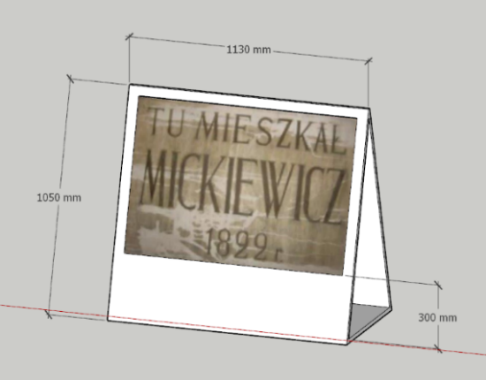
22. | Eksponatų laikiklis | Laikiklis susideda iš dviejų vienodų matmenų detalių. Kiekvienos detalės matmenys: 170(P)x220(G)x99(A). Detalės matmenys nuo pateikto dydžio gali skirtis +- 5 proc.  Laikiklis skirtas knygų eksponavimui horizontalioje pozicijoje.  Gaminamas iš plieno matiniu paviršiumi, dažyto milteliniu būdu, spalva balta RAL 9016. | 10 vnt. | 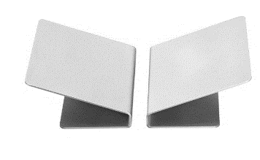
23. | Eksponatų laikiklis | Laikiklis skirtas knygų eksponavimui vertikalioje padėtyje.  Laikiklio matmenys: 100(P)x136(G)x145(A). Laikiklio matmenys nuo pateikto dydžio gali skirtis +- 5 proc.  Gaminamas iš plieno matiniu paviršiumi, dažyto milteliniu būdu, spalva balta RAL 9016. | 10 vnt. | 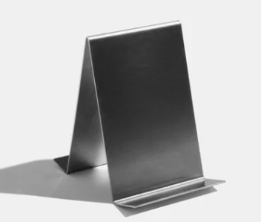
24. | Langų uždengimas | UV stiklų plėvelė turi būti optiškai skaidri ultravioletinių spindulių nepraleidžianti, klijuojama ant langų stiklo.  UV stiklų plėvelės dėka turi būti sumažinta UV spinduliuotė: ≥ 99%  Jos laidumas šviesai turi būti ne mažiau nei 80%,  visuminės saulės spinduliuotės pralaidumas ne daugiau nei 74%,  o spindulių blokavimas ne mažiau nei 26%.  Į pasiūlymo kainą turi būti įskaičiuotas UV apsauginės plėvelės tiekimas, pristatymas ir jos profesionalus užklijavimas ant visų techninėje specifikacijoje nurodytų langų. | 3 vnt. | 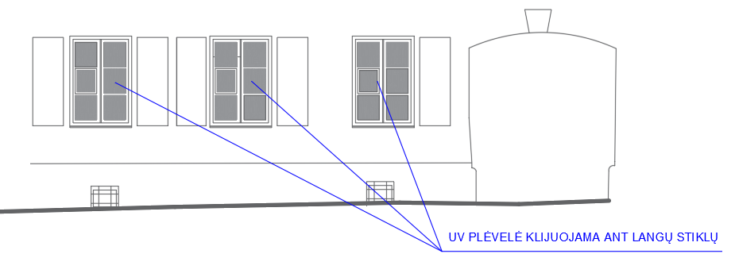
25. | Grafikos dizainas | Tiekėjas turi užtikrinti laikinos parodos kūrybinio ir grafinio dizaino – vizualinio identiteto, sukūrimą, t. y. parinkti šriftų sistemą, spalvų paletę vadovaujantis Vilniaus universiteto vizualinio identiteto gairėmis, kurias pateiks Pirkėjas po Sutarties pasirašymo.  Turi būti sukurtas grafikos dizainas parodos įvadiniam tekstui, teminiams skydams, eksponatų etiketažui.  Etiketažo lentelėse pateikiama: eksponato pavadinimas, trumpas aprašymas (1–3 sakiniai), datos, autorystė ar kilmė (jei taikoma), papildoma kontekstinė informacija iki 6 sakinių.  Etiketažo kortelės turi būti gaminamos iš 2 mm arba 3 mm putinto PVC arba lygiavertės medžiagos. Etiketažo spauda atliekama UV būdu. Lentelės išdėstomos ant horizontalių paviršių arba šalia eksponatų, laikantis vieningo aukščio ir atstumo principo, kad lankytojas galėtų lengvai skaityti informaciją netrikdydamas eksponatų apžiūros. Plokščių kraštai – lygūs, be aštrių briaunų, nuskilimų, įtrūkimų ir kitų matomų defektų. Visi tekstai ruošiami spaudai pagal galutinį maketą, suderintą su Pirkėju ir Projekto autoriumi.  Etiketažo kortelėse turi būti naudojami lengvai skaitomi, muziejinei aplinkai tinkami šriftai (be dekoratyvių elementų).  Planuojame, kad laikinojoje parodoje numatoma eksponuoti nuo 36 iki 40 eksponatų. Galutinį eksponatų sąrašą ir kiekį Pirkėjas derins su grafikos dizaineriu.  Visi tekstiniai elementai derinami tarpusavyje: etiketažai, anotacijos ir sieniniai tekstai turi sudaryti vientisą grafinę sistemą.  Be to, grafikos dizaineris turi sukurti Vilniaus žemėlapį su iliustracijomis interakcijai „Adomo Mickevičiaus atminties vietos Vilniuje“. Turi būti pateikti du žemėlapio variantai, bus plėtojamas vienas, pasirinktas iš dviejų. Grafikos dizaineris privalo parinkti tinkamą lipnią medžiagą žemėlapio spaudai, atsižvelgdamas į vėlesnį apdirbimą. Medžiaga turi būti pritaikyta tiksliam frezavimui, kad iš vientiso žemėlapio būtų galima kokybiškai išpjauti pavienius elementus.  Minimoje parodoje bus eksponuojama nuo 5 (penkių) iki 10 (dešimties) kūrinių ant kartono nuo 5 (penkių) iki 10 (dešimties) kūrinių ant drobės. Grafikos dizainerio užduotis – sukurti estetišką ekspozicijos kompoziciją ir techniškai paruošti failus spaudai. Svarbu užtikrinti, kad nepaisant skirtingų medžiagų (kartono ir drobės) tekstūrų, būtų išlaikytas vizualinis vientisumas ir profesionali estetika.  Muziejaus pavadinimo iškabai, numatytai darbo kabinete, grafikos dizaineris turi parinkti šriftą, atspindinti muziejaus charakterį, spalvinę gamą pritaikant Vilniaus universiteto firmines spalvas (pagal Vilniaus universiteto vizualinio identiteto gaires) prie kabineto interjero. Sprendimas turi užtikrinti gerą matomumą ir estetiką, sustiprinti įstaigos įvaizdį. Tiekėjas taip pat turi parinkti iškabos gamybai tinkamas medžiagas ir apšvietimo sprendinius, užtikrinančius ilgaamžiškumą ir saugų naudojimą. Tiekėjas privalo parengti iškabos gamybinius brėžinius ir suderinti juos su Pirkėju prieš gamybą. Muziejaus pavadinimo iškaba bus tik lietuvių kalba.  Visus vizualinius sprendimus turėtų jungti bendra estetika ir vientisas stilius.  I etapas – koncepcijos pateikimas (1–2 variantai).  II etapas – pasirinkto varianto vystymas ir eskizavimas.  III etapas – galutinis maketavimas ir korektūros.  IV etapas – failų perdavimas gamybai.  Visų etapų atlikimo termianai bus derinami po sutarties pasirašymo.  Parodos tekstai bus surašyti 3 (trimis) kalbomis: LT, PL, EN. Išverstus ir suredaguotus tekstus pateiks Pirkėjas. | 1 komplektas
26. | UI/UX grafikos dizainas | Tiekėjas turi sukurti UX/UI dizainą interaktyviems žaidimams. Kuriant UX/UI dizainą tiekėjas įsipareigoja glaudžiai bendradarbiauti su Pirkėju ir interaktyvių žaidimų programuotojais siekiant išgryninti poreikį. Tiekėjas po sutarties pasirašymo per sutartą laiką privalo pateikti du galimus UX/UI dizaino variantus, iš kurių bus pasirinktas vienas. Pasirinktas dizaino variantas turi būti tobulinamas ir derinamas su Pirkėju, atsižvelgiant į Pirkėjo pateiktas pastabas. Pirkėjas pastabas ir siūlomus pakeitimus pateikia raštu (el. paštu arba kitu suderintu būdu). Suderintą galutinį variantą Tiekėjas įsipareigoja pateikti tinkamu, su Pirkėju suderintu formatu. Formatas derinamas kartu su darbų atlikimo grafiku.  UX/UI dizainas turi derėti su ekspozicijos grafikos dizainu. | 1 komplektas
27. | Informacinių ženklų ir rodyklių gamybą | Planuojama, kad bus nuo 10 (dešimties) iki 15 (penkiolikos) informacinių ženklų ir rodyklių sistema. Rodyklių grafinius sprendinius ir brėžinius Tiekėjui pateiks Pirkėjas po sutarties pasirašymo. | 1 komplektas
Adomo Mickevičiaus atminties vietos Vilniuje

Interakcijos veikimo aprašymas
Grafikos dizaineris sukuria grafinį Vilniaus žemėlapį, kurio spauda atliekama UV ar lygiaverčiu būdu ir klijuojama ant standžios PVC arba lygiavertės medžiagos plokštės plokštės ne mažiau nei 3 mm storio. PVC arba lygavertė plokštė klijuojama ant metalizuotos plokštės, kurios matmenys 1400(I)x1400(P) mm. Ištraukiami pavieniai elementai nuo 10 (dešimties) iki 20 (dvidešimties) vnt. yra išfrezuojami iš bendros PVC arba lygiavertės plokštės. Išpjautų elementų nugarėlėje turi būti pritvirtintas magnetas.
Kai vienas iš tų elementų įdėdamas į tinkmą vietą žemėlapyje turi užsidegti žalia lemputė, esanti delionės viršuje, jeigu įdedamas klaidingas fragmentas turi užsidegti raudona lemputė. Reikalingas indikatorius, sujungiantis ištraukiamą elementą su lemputėmis.
Kvadratuko matmenys 88x88 mm.
28. | Baldinis stendas (D11, patalpa 1-8) | Baldinis stendas susideda iš fasadinės plokštės ir 2 (dviejų) siaurų atramų, tvirtinamų nugarinėje stendo dalyje.  Fasadinės plokštės matmenys:  1820(P)x2300(A).  Fasadinės plokštės atramų matmenys:  100(P)x2300(A).  Atramos turi būti viena nuo kitos tvirtinamos 1700 mm atstumu.  Baldinis stendas turi būti pagamintas iš dažytos baltos spalvos RAL9016 poliuretano arba lygiaverčiais dažais, kurių blizgumas 20%, MDF arba lygiavertės plokštės. MDF arba lygiavertės plokštės storis ne mažiau nei 18 mm.  Prie MDF arba lygiavertės plokštės tvirtinama metalizuota plokštė, kurios matmenys 1400x1400. Ant viršau turi būti užklijuota ne mažiau nei 3 mm storio PVC arba lygiavertė plokštė su Vilniaus mieto žemėlapiu. Vilniaus miesto žemėlapio spauda turi būti atlikta UV arba lygiaverčiu būdu.  Iš minimos PVC arba lygiavertės plokštės su žemėlapiu turi būti išfrezuojami pavieniai kvadratai. Vieno kvadrato matmenys: 88x88 mm. Išpjautų elementų nugarėlėje turi būti pritvirtintas magnetas, kuriuo pagalba jie bus pritvirtinami prie PVC arba lygiavertės plokštės. Taip pat turi būti indikatorius, siunčiantis signalą apie fragmento priklijavimą teisingoje arba neteisingoje Vilniaus žemėlapio vietoje ir inicijuojantis žalios arba raudonos lemputės užsidegimą. Jeigu fragmentas priklijuotas teisingoje Vilniaus žemėlapio vietoje, viršuje turi užsidegti žalai lamputė, jeigu neteisingoje vietoje – raudona lemputė.  Tokių kvadratų turi būti nuo 10 (dešimties) iki 20 (dvidešimties) galutinis kvadratų keikis bus nustatytas suderinus bendrą interakcijos vaizdą su grafikos dizaineriu.  Stendas su interakcija turi būti tvirtinamas prie grindų ir sienos. PVC arba lygiavertė plokštė prie pagrindinės plokštės bus klijuojama klijais. | 1 vnt. | 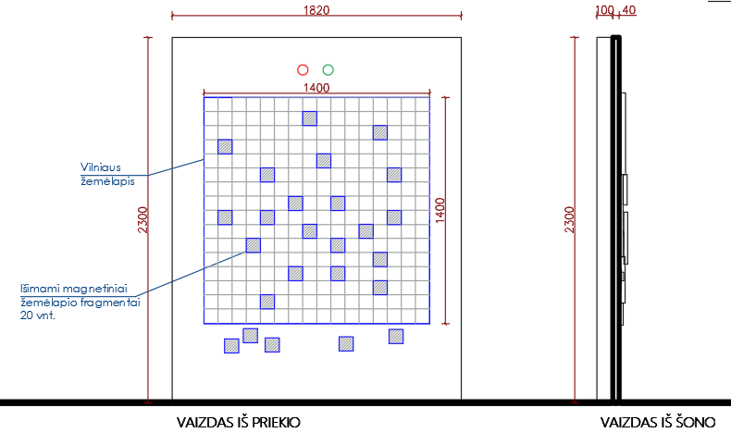
„Adomo Mickevičiaus paminklai pasaulyje“ ekspozicijos interakcija pateikiama lankytojui per planšetę

„Adomo Mickevičiaus paminklai pasaulyje“ interakcija turi būti pateikiama per planšetinį kompiuterį.
Interakcijos tikslas supažindinti lankytoją su miestais, kuriuose yra A. Mickevičiaus paminklų. Planšetėje turi matytis interaktyvus pasaulio žemėlapis, kuriame būtų galima paspausti su prikabintu planšetės “rašikliu” aktyvią paminklo lokaciją. Atlikus šį veiksmą turi pasirodyti paminklo atvaizdas ir trumpas dosjė: vieta, pastatymo data, kūrinio autorius. Lankytojas matytų paminklų koncentracijos vietą (daugiausia yra Lenkijoje), paplitimą (yra Japonijoje, JAV). Taip pat susipažintų su įvairiais A. Mickevičiaus paminklų pavidalais. Planuojama, jog tokių interaktyvių taškų žemėlapyje bus nuo 60 vnt. iki 65 vnt.

Interakcijos užsklandoje (dažnai vadinama intro screen) turi matytis interakcijos pavadinimas ir trys kalbų pasirinkimo mygtukai LT, PL, ENG.
Pasirinkus kalbą lankytojui turi atsiverti vaizdas su pasaulio žemėlapiu ir interaktyviais paryškintais taiškais.
Paspaudus interaktyvų tašką turi atsiverti vaizdas su A. Mickevičiaus paminklo nuotrauka ir trumpas paminklo aprašymas: vieta, pastatymo data, kūrinio autorius. Suredaguotą tekstinę ir vaizdinę medžiagą Pirkėjas privalo pateikti Tiekėjui po Sutarties pasirašymo, per atskirai suderintą laiką. Tekstai pateikiami trejomis kalbomis – lietuvių, lenkų ir anglų.
Tiekėjas privalo sukurti interakcijos UI/UX dizianą.
Planšetė įdedama į aliuminio korpuso laikiklį, kuris tvirtinams prie kubo.
Pagrindiniai interakcijos programiniai aspektai:
Privalo būti įdiegtas kiosko režimas (Auto-launch/Kiosk Mode): Tai funkcija, užrakinanti planšetę vienoje programoje irneleidžianti lankytojams išeiti į pagrindinį meniu, naršyti internete ar keisti įrenginio nustatymus.
Turinys turi būti langvai valdomas. Turi būti pritaikyta turinio valdymo sistema (CMS), kuri leistų kuratoriams lengvai pridėti naujus eksponatus, keisti aprašymus, įkelti multimediją ar kurti interaktyvias viktorinas be programavimo žinių arba turinys gali būti valdomas programėlės (APS) pagalba. Pirkėjas pasilieka teisę pasirinkti būdą projekto įgyvendinimo metu.
Taip pat tur būti galimybė lengvai atnaujinti turinį per USB arba SD laikmeną.
Pagrindiniai patyriminiai ir prieinamumo aspektai, taikomi interakcijai:
Interakcijos užsklandoje (dažnai vadinama intro screen) turi matytis interakcijos pavadinimas ir trys kalbų pasirinkimo mygtukai LT, PL, ENG.
Pasirinkus kalbą lankytojui turi atsiverti vaizdas su pasaulio žemėlapiu ir interaktyviais paryškintais taiškais.
Paspaudus interaktyvų tašką turi atsiverti vaizdas su A. Mickevičiaus paminklo nuotrauka ir trumpas paminklo aprašymas: vieta, pastatymo data, kūrinio autorius. Suredaguotą tekstinę ir vaizdinę medžiagą Pirkėjas privalo pateikti Tiekėjui suderintu laiku. Tekstai bus trimis kalbomis – lietuvių, lenkų ir anglų.
Tiekėjas privalo sukurti interakcijos UI/UX dizianą.
Interakcijos valdymas turi būti turi būti paprastas – intuityvus, minimalistinis, su dideliais, lengvai liečiamais mygtukais ir aiškia navigacija, kad ja galėtų naudotis įvairaus amžiaus žmonės.
Programinė įranga privalo palaikyti tekstas-į-kalbą (text-to-speech) funkcijas arba lygiavertį sprendimą, turi būti užtikrinta galimybė naudoti didelio kontrasto vaizdavimo režimą (arba lygiavertį sprendimą), skirtą geresniam turinio įskaitomumui, įskaitant galimybę reguliuoti spalvų kontrastą.
Jei peržiūrimas video pasibaigė ir nėra naujos veiklos daugiau nei 30 s. arba programėlėje nustatyta anglų k., tačiau nėra jokios naujos veiklos, programėlė automatiškai perjungia pagrindinį langą lietuvių kalba.
Interakcijos naudojimo sesijos turi būti automatiškai valdomos. Turi būti įdėgtas automatinis duomenų išvalymas ir programos perkrovimas į pradinį langą po 30 neveiklumo sekundžių, užtikrinantis privatumą ir parengiantis įrenginį kitam lankytojui.
Garantija: Tiekėjas privalo užtikrinti visų sukurtų ir įdiegtų interaktyvių sprendimų techninę priežiūrą ir palaikymą ne trumpiau kaip 24 (dvidešimt keturis) mėnesius nuo Ekspozicijos įrengimo perdavimo–priėmimo akto pasirašymo dienos. Techninė priežiūra turi apimti programinės įrangos veikimo užtikrinimą, nustatytų programinių klaidų šalinimą, interaktyvių sprendimų konfigūravimo darbus, veikimo sutrikimų diagnostiką bei kitus veiksmus, būtinus tinkamam interaktyvių sprendimų veikimui užtikrinti

29. | Planšetinis kompiuteris | Ekrano įstrižainė: „10.5"  Ekrano raiška: ne mažesnė nei 1920 x 1200  Reakcijos laikas: ne didesnis nei 25 ms  Ekrano tipas: liečiamas su rašikliu  Atmintis: ne mažesnė nei 4 GB  Saugykla: ne mažiau nei 64 GB  Ne žemesnė kaip Bluetooth v5.0 versija  Wi-Fi ne žemesnis nei 802.11 a/b/g/n/ac 2.4G+5GHz, VHT80  Programinė sistema: naujausia Android arba lygiavertė versija  Komplektacija: Planšetė turi būti su laikikliu, skirtu integruoti planšetę į ekspozicinį baldą arba ant jo.  Garantija: ne mažiau nei 24 mėn. | 1 vnt.
30. | Planšetinio kompiuterio laikiklis | Planšetės laikiklis turi būti pagamintas iš aliuminio arba akrilo. Laikiklis turi tikti Tiekėjo siūlomam planšetiniam kompiuteriui, kurio ekrano įstrižainė „10.5".  Laikiklio spalva – balta. | 1 vnt. | 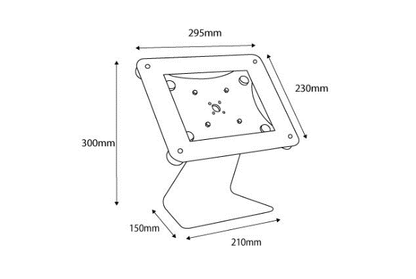
31. | Eksponavimo bėgelis (BG1, patalpa 1-8) | Eksponavimo bėgelis skirtas paveikslų ar kitų objektų kabinimui. Montuojamas palubėje, bėgelio bendras ilgis apie 6400 mm. Tikslus ilgis suderinamas su Pirkėju po sutarties pasirašymo. Spalva balta. Turi būti komplektuojamas su laikikliais ir valu. Viename bėgelyje turi būti 20 (dvidešimt) vnt. laikiklių. Laikomas svoris: ne mažiau nei 25 kg per metrą. | 1 vnt. | 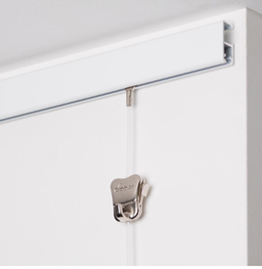
32. | Pufas (S2) | 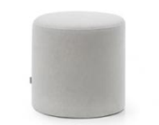  Pufas apvalus, 450 mm diametro ir 450 mm aukščio su baldinėmis aukščio reguliavimo kojelėmis, su porolono ar lygiavertės medžiagos paminkštinimu sėdimojoje dalyje ir visu perimetru.  Pufas turi būti dengtas austiniu šviesios spalvos gobelenu, kurio atsparumas dilimui: ne mažiau nei 70 000 ciklų pagal Martindeilo skalę. Baldas turi atitikti OEKO-TEX® STANDARD 100 arba lygiavertį standartą.  Pufo spalva derinama įrengimo etape pagal gamintojo paletę. Pufo dizainas ir forma turi būti artimi iliustracijoje nurodytam gaminiui. | 10 vnt.
Rūsys
(Nr. R₁-1, 3,21 kv.m.; Nr. R₁-2, 13,60 kv.m.;
Nr. R₁-6, 7,66 kv.m.; Nr. R₁-5, 2,84 kv.m.; Nr. R₁-4, 47,02 kv.m.)
33. | Edukacinės erdvės daiktų pakabinimo ir saugojimo baldas (B1, patalpa – R₁-2) | Edukacinės erdvės daiktų pakabinimo ir saugojimo baldas susideda iš dviejų sekcijų: pakabos viršutinių drabužių pakabinimui ir daiktų saugojimo spintelių apačioje.  Viršutinių drabužių integruota kabykla gaminama iš plieninio profilio 40x40 mm, dažyto milteliniu būdu, matiniais dažais, spalva juoda RAL9005. Viršutinių drabužių integruota kabykla privalo turėti 3 (tris) atraminius plieninius profilius. Jie turi būti atitolę nuo savęs kas 1786 mm. Minimus profilius sujungia vienas horizontalus 40x40 mm plieninis profilis, kurio bendras ilgis 3572 mm. Integruojama nenuimamų juodos spalvos plieninių pakabų sistema. Tokių pakabų turi būti 40 vnt.  Apatinės baldo sekcijos matmenys: 3700(I)x 430(G)x670(A).  Baldas gaminamas su 160 mm aukščio cokoliu, dengiančiu baldo aukštį reguliuojančias kojeles. Į cokolį per visą ilgį turi būti įmontuotos grotelės.  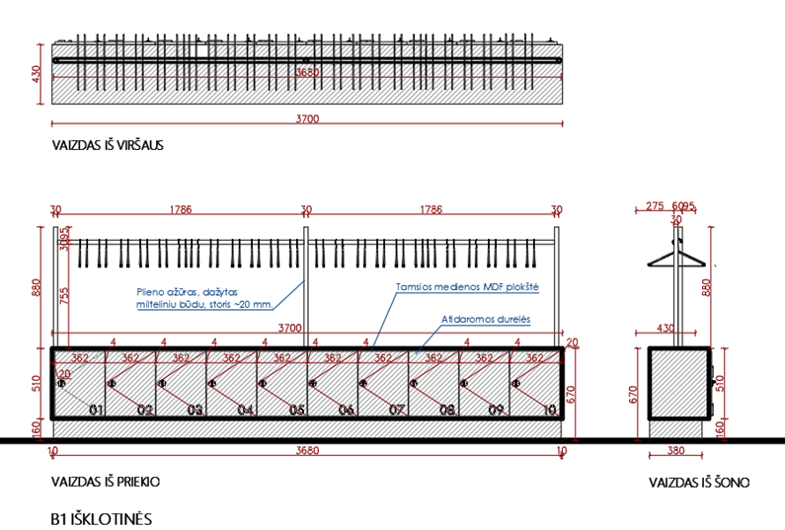  Matomos dekoratyvinės baldo dalys – fasadai, lentynos ir išorės apdailiniai elementai gaminami iš ne mažiau nei 18 mm storio MDF arba lygiavertės plokštės dengtos natūraliu medžio lukštu (ąžuolas, uosis) arba lygiaverte medžiaga, beicuotu rudu atspalviu. Spalva derinama ir parenkama įrengimo metu pagal gamintojo paletę. Spalva derinama ir parenkama įrengimo metu pagal konkretaus gamintojo paletę. Pirkėjui turės būti pateikiami ne mažiau nei du spalvų pavyzdžiai, kurių lakštai ne mažesni negu 1 kv. m.  Šio baldo karkasas turi būti gaminamas iš ne mažiau nei 18 mm storio LMDP arba lygiavertės rudos spalvos, artimos fasadų spalvai, plokštės.  Apatinėje baldo sekcijoje suprojektuota vienodo dydžio 10 (dešimt) daiktų laikymo spintelių su vienvėrėmis viena kryptimi atidaromomis durelėmis su plieniniais baldiniais lankstais, reikalinga furnitūra bei užraktais su ne mažiau nei dviem rakto komplektais kiekvienai spintelei. Spintelių durelės turi atsidaryti nuo paspaudimo. Ant spintelių turi būti užklijuota po vieną skaičių nuo vieno iki dešimt eilės tvarka. Skaičiai klijuojami ploteriavimo būdu. | 1 vnt. | 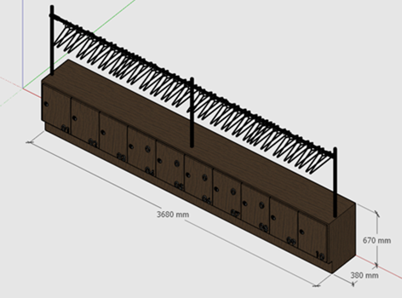
33. |  | Cokolio dekoratyvių grotelių fragmentas. |  | 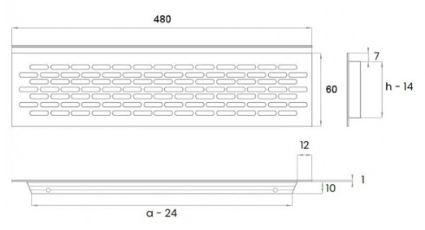
34. | Mini virtuvėlės baldas (VB1, patalpa – R₁-2) | Mini virtuvės baldo matmenys: 4200(I)x630(G)x910(A). Dėl sienų konfigūracijos baldas asimetriškas.  Matomos dekoratyvinės baldo dalys – fasadai, lentynos ir išorės apdailiniai elementai gaminami iš ne mažiau nei 18 mm storio MDF arba lygiavertės plokštės dengtos natūraliu medžio lukštu (ąžuolas, uosis) arba lygiaverte medžiaga, beicuotu rudu atspalviu. Spalva derinama ir parenkama įrengimo metu pagal konkretaus gamintojo paletę. Pirkėjui turės būti pateikiami ne mažiau nei du spalvų pavyzdžiai, kurių lakštai ne mažesni negu 1 kv. m.  Baldo stalviršis gaminamas iš ne mažiau nei 38 mm storio medžio laminato, atsparaus drėgmei, mechaniniam poveikiui ir buitiniams valikliams, su ABS arba postformuotu kraštu.  Šio baldo karkasas turi būti gaminamas iš ne mažiau nei 18 mm storio LMDP arba lygiavertės rudos spalvos, artimos fasadų spalvai, plokštės.  Baldas suprojektuotas su šešiomis vienodų matmenų spintelėmis: 600(I)x580(G)x800(A). Septinta spintelė yra ženkliai mažesnė: 400(I)x580(G)x800(A). Spintelių durelės atsidaro nuo paspaudimo. Visose spintelėse turi būti po vieną reguliuojamo aukščio lentyną.  Baldas gaminamas su cokoliu, dengiančiu baldo aukštį reguliuojančias kojeles.  Dėl sienos paviršiumi nutiestų vamzdžių baldo konstrukcija suprojektuota be nugarinės plokštės - nugarinė baldo dalis atvira. B  Baldas suprojektuotas su cokoliu, dengiančiu įmontuotas aukštį reguliuojančias kojeles. Į cokolį per visą ilgį turi būti įmontuotos grotelės. | 1 vnt. | 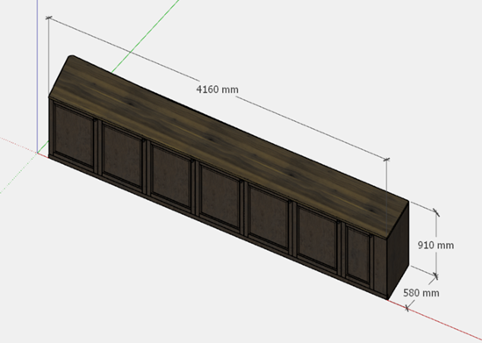  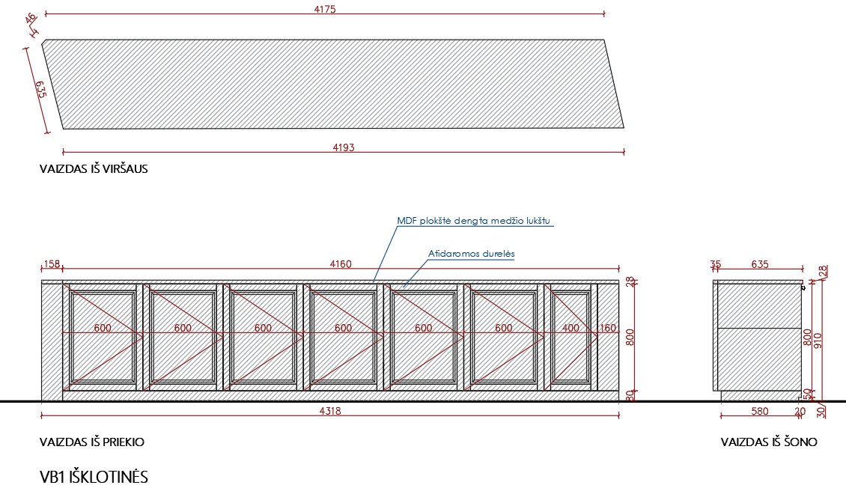
34. | Mini virtuvėlės baldas (VB1, patalpa – R₁-2) | Cokolio dekoratyvių grotelių fragmentas. | 1 vnt. | 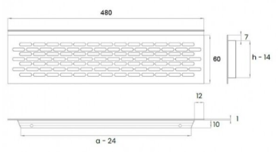
35. | Rūsio daiktų laikymo sistema (B4, patalpa – R₁-4) | Rūsio daiktų laikymo sistemos matmenys: 2680(I)x640(G)x1552(A).  Minimas baldas susideda iš dviejų sekcijų. Visų sekcijų korpusai, vidinės lentynos ir uždarų sekcijų fasadai turi būti gaminami iš ne mažiau nei 18 mm storio tamsiai rudos spalvos LMDP arba lygiavertės plokštės, imituojančios medžio tekstūrą.  Matomos dekoratyvinės baldo dalys - fasadai, matomos antros baldo sekcijos lentynos ir išorės apdailiniai elementai, gaminami iš ne mažiau nei 18 mm storio MDF arba lygiavertės plokštės dengtos natūraliu medžio lukštu (ąžuolas, uosis) arba lygiaverte medžiaga, beicuotu ruda spalva. Spalva derinama ir parenkama įrengimo metu pagal gamintojo paletę. Pirkėjui turės būti pateikiami ne mažiau nei du spalvų pavyzdžiai, kurių lakštai ne mažesni negu 1 kv. m.  Antra baldo sekcija susideda iš dviejų skirtingo ilgio segmentų. Vienoje dalyje turi būti integruojama 940 mm ilgio stiklinė vitrina su stikline lentyna viduje ir atidarymo mechanizmu šone (parodyta brėžinyje). Vitrinos dalis, prie kurios montuojamos antro segmento lentynos gaminama iš ne mažiau nei 18 mm MDF arba lygiavertės plokštės. Vitrinos pagaminimui turi būti naudojamas antirefleksinis „OptView“ arba lygiavertis stiklas. Šviesos pralaidumas (Light Transmission) >90 % /(85/84), apsauga nuo UV spindulių ne mažiau nei 99 % (98/97). Stiklo storis 4-6 mm, tikslus storis bus suderintas su Pirkėju ir Projekto autoriumi po Sutarties pasirašymo.  Stiklinė vitrina turi būti apšviesta nuo 9 iki 15W/m galios LED COB juosta su Wifi spalvų valdikliu bei maitinimo šaltiniais. Apšvietimo būdas nurodytas brėžinyje. Profilis LED COB juostai turi būti montuojamas tokiu būdų, kad apšviestų eksponatą, nekenktų jo vertingosioms savybėms ir neakintų žiūrinčio asmens.  Minimos sekcijos antrame segmente, kurio ilgis - 463 mm, turi būti 3 (tris) lentynos, pagamintos iš ne mažiau nei 18 mm storio MDF arba lygiavertės plokštės dengtos natūraliu medžio lukštu (ąžuolas, uosis) arba lygiaverte medžiaga, beicuotu ruda spalva. Tarp lentynų turi būti vienodas atstumas.  Pirma, apatinė, baldo sekcija susideda iš trijų segmentų, uždaromų vienvėrėmis varstomomis durelėmis su plieniniais baldiniais lankstais, reikalinga furnitūra bei užraktais su ne mažiau nei dviem raktų komplektais.  Durelių varstymo kryptis parodyta brėžinyje. Kiekvieno segmento viduje privalo būti po vieną reguliuojamo aukščio lentyną. Visi segmentai yra vienodų matmenų: 473(P)x640(G)x680(A). Minimų segmentų fasadinė dalis turi būti gaminama iš ne mažiau nei 18 mm storio MDF arba lygiavertės plokštės, dengtos medžio lukštu (ąžuolas, uosis) arba lygiaverte medžiaga, beicuotu rudu atspalviu.  Rūsio daiktų laikymo sistemos kampinė pailga dalis su nupjautu kampu turi būti pagaminta iš išfrezuotos ažūrinės ne mažiau nei 18 mm MDF arba lygiavertės plokštės, dengtos lukštu ar lygiaverte medžiaga. | 1 vnt. | 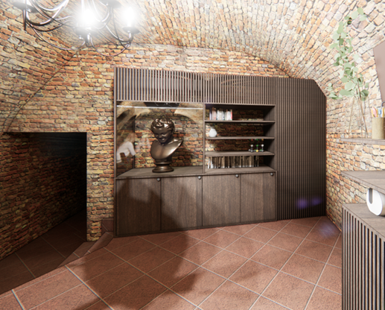  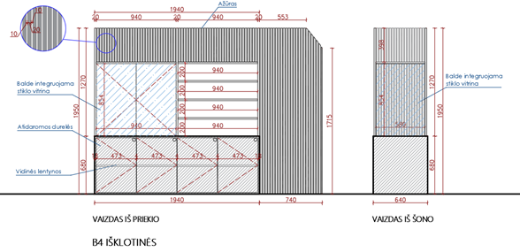
36. | Dekoratyvinis rūsio baldas  (B3, patalpa – R₁-4) | Dekoratyvinis rūsio baldas susideda iš dviejų sekcijų.  Minimas baldas turi būti gaminamas iš ne mažiau nei 18 mm storio MDF arba lygiavertės plokštės dengtos natūraliu medžio lukštu (ąžuolas, uosis) arba lygiaverte medžiaga, beicuotu ruda spalva. Spalva derinama ir parenkama įrengimo metu pagal gamintojo paletę. Pirkėjui turės būti pateikiami ne mažiau nei du spalvų pavyzdžiai, kurių lakštai ne mažesni negu 1 kv. m.  Apatinis baldo segmentas, dengiantis inžinerinius tinklus, turi būti pagaminta iš išfrezuotos ažūrinės ne mažiau nei 18 mm MDF arba lygiavertės plokštės, dengtos lukštu. Ši baldo dalis turi užtikrinti oro pralaidumą, prieinamumą prie inžinerinių sistemų. Šios baldo dalies funkcija uždengti vamzdį ir bei užtikrinti estetišką vamzdyno ir kitų inžinerinių elementų maskavimą.  Viršutinis baldo segmentas turi uždengti vamzdžius ir skaitliukus. Jis gali būti padarytas iš gipso kartono arba lygiavertės medžiagos. Medžiaga turi būti tokia, kad šiame baldo segmente būtų galima įmontuoti metalines arba lygiavertės medžiagos dureles, užtikrinančias priėjimą prie skaitliukų, bei atlaikyti dvi lentynas, pagamintas iš ne mažiau nei 18 mm storio MDF arba lygiavertės plokštės dengtos natūraliu medžio lukštu (ąžuolas, uosis) arba lygiaverte medžiaga, beicuotu ruda spalva. Baldas turės turėti dvejas dureles. Baldo ir jo sklendės aukštis turės būti derinamas prie skaitiklio ir jo rodmenų aukščio.  Ši baldo dalis su metalinėmis durelėmis turi būti rudos spalvos, priderintos prie apatinės baldo sekcijos spalvos.  Šio baldo geometrija derinama vietoje atsižvelgiant į sumontuotos įrangos dydžius. | 1 vnt. | 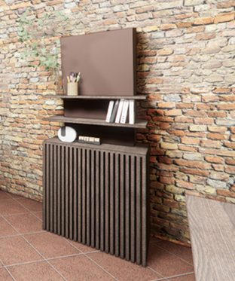  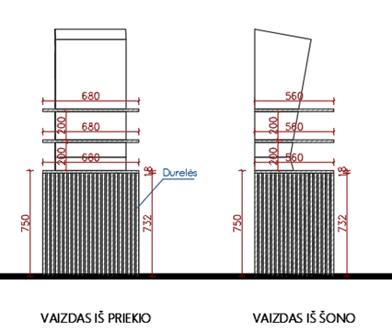
37. | Modulinis stalas (K2, patalpa Nr. R₁-4) | Modulinio stalo matmenys:  1400(I)x800(P)x750(A)  Minimo baldo metalinis rėmas turi būti pagamintas iš tamsiai pilko, dažyto milteliniu būdu, plieninio profilio 100x40 mm, o stalviršis iš ne mažiau nei 25 mm storio tamsiai rudos MFC (melamino) arba lygiavertės plokštės, imituojančios medžio tekstūrą. Spalva su Pirkėju ir Projekto autoriumi derinama ir parenkama įrengimo metu pagal gamintojo paletę. Stalviršio briaunos turi būti apklijuotos ne mažiau nei 2 mm storio aukštos kokybės plastiko juosta – ABS arba lygiaverte.  Modulinio stalo kojos turi būti pagamintos iš ovalaus vertikalaus metalinio profilio 76 × 25 mm (galima +-5 proc. paklaida) su liejamu metaliniu pagrindu. Kiekviena koja privalo turėti po 2 ratukus su stabdžiais. Ratukų diametras - 60 mm (galima +-5 proc. paklaida).  Minimo baldo konstrukcijai pagaminti turi būti panaudotas tvirtas 50 × 25 mm profilio atverčiamas (flip-top) arba lygiavertis mechanizmas, leidžiantis lengvai transformuoti erdvę.  Modulinis stalas bus naudojamas konferencijoms, posėdžiams, mokymams, edukacijoms.  Tiekėjas gali siūlyti tiek individualios gamybos, tiek serijinės gamybos (jau pagamintą) baldą, jei jis atitinka šioje techninėje specifikacijoje nurodytus parametrus. | 8 vnt. | 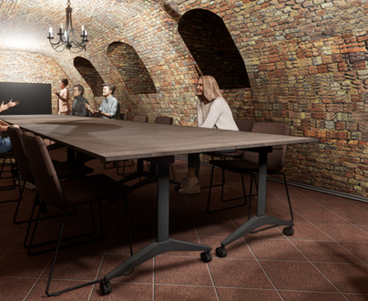
38. | Lankytojo kėdė (K3, patalpa – R₁-4) | Lankytojo kėdės karkasas turi būti pagamintas iš juoda spalva dažyto milteliniu būdu plieninio profilio. Sėdimoji dalis ir atlošas turi sudaryti vientisą korpusą. Korpusas turi būti paminkštintas, dengtas dirbtinės odos arba lygiaverčiu audiniu tamsiai rudos spalvos. Spalva su Pirkėju ir Projekto autoriumi derinama ir parenkama įrengimo metu pagal gamintojo paletę. Kėdės audinio atsparumas dilimui turi būti ne mažiau nei 100 000 ciklų pagal Martindeilo skalę, o atsparumas trinčiai: drėgnai 4; sausai 5 (pagal EN ISO 105 – X12 arba lygiavertį standartą).  Kėdės bus naudojamos padidintos drėgmės patalpoje bei lauke (vasaros metu). Atsižvelgiant į tai svarbu, kad audinys būtų atsparus įvardintoms naudojimo sąlygoms.  Kėdes turi būti galima sudėti vieną ant kitos.  Tiekėjas gali siūlyti tiek individualios gamybos, tiek serijinės gamybos (jau pagamintą) baldą, jei jis atitinka šioje techninėje specifikacijoje nurodytus parametrus. | 20 vnt. | 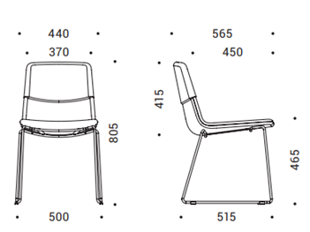
39. | Smart TV ekranas (EK2) | Ekrano įstrižainė: ne mažesnė nei 50 colių (127 cm)  Ekrano tipas: LED / LCD (plokščias ekranas), arba lygiavertis, su lietimo (touch) funkcija.  Raiška: ne mažesnė nei 3840 × 2160 px (4K UHD)  Kraštinių santykis: 16:9  Atnaujinimo dažnis: ne mažesnis nei 60 Hz  Ryškumas: ≥ 300 cd/m²  Kontrasto santykis: ≥ 1200:1  Žiūrėjimo kampas: ne mažesnis nei 178° (horizontaliai ir/ vertikaliai)  Spalvų palaikymas: ≥ 16,7 mln. spalvų  Paviršius: matinis arba pusiau matinis  Jungtys: ne mažiau kaip 1 vnt. HDMI, ne mažiau kaip 1 vnt. USB  Privalo turėti bevielio prisijungimo prie nešiojamo kompiuterio funkciją.  Maitinimas: ~230 V, 50 Hz  Energijos efektyvumo klasė: ne žemesnė nei E (pagal ES reglamentą) arba lygiavertė.  Turi būti galimybė montuoti ekraną ant stovo.  Atsižvelgiant į tai, kad ekrano naudojimo vietoje (rūsyje) yra padidėjusi drėgmės koncentracija, ekranas turi pasižymėti atitinkamu atsparumu aplinkos poveikiui.  Garantija: ne mažiau nei 24 mėn. | 1 vnt.
40. | Ausinės | Ausinių tipas: kompiuterinės.  Konstrukcijos tipas: pilnai uždengiančios ausis.  Montavimo tipas: lankelis.  Spalva: juoda.  Dažnių diapozonas: 18 - 20000 Hz. Atsparumas: 32 omai (Ω). Jautrumas: 110 dB.  Prisijungimo būdas: laidas. Prijungimas: 3,5 mm. Kabelio ilgis: ne mažiau nei 2,5 m.  Ausinės turi sąveikauti su perkamu ekranu, aprašytu techninės specifikacijos 40 punkte.  Garantija: ne mažiau nei 24 mėnesiai.
42. | Ekrano stovas | Ekrano stovo matmenys:  Ne mažiau nei 1053(P)x250(G)x545(A)  Stovas turi tikti 42''–55'' TV ekrano dydžiui ir atlaikyti jo svorį.  Stovo spalva – juoda.  Stovas turi būti ant fiksuojamų ratukų, kad būtų galima lengvai pakeisti ekrano lokaciją. |  | 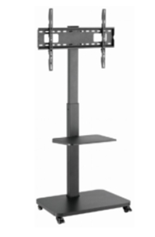
43. | Konferencinės įrangos modulis audio ir video turinio demonstravimui | Paskirtis: HD/4K vaizdo ir garso turinio demonstravimas konferencijų / posėdžių patalpoje, prijungiant prie esamo ekrano / projektoriaus ir garso sistemos.  Vaizdas: ne mažiau kaip 4K UHD (3840×2160) @ 60 Hz per HDMI.  Garsas: skaitmeninis per HDMI ir/arba 3,5 mm audio išėjimas (linijinis).  Įėjimai / jungtys: ne mažiau kaip 1 vnt. HDMI išėjimas, ne mažiau kaip 1 vnt. USB medijos laikmenai, LAN (RJ-45) ir/arba Wi-Fi.  Funkcijos: medijos grotuvas (vaizdo/garso failų atkūrimas), bevielė transliacija iš nešiojamo kompiuterio  Komplektacija: pagrindinis įrangos modulis, ne mažiau nei 1 vnt. USB arba USB-C daviklis (transmitter / button) – įkišamas tiesiai į nešiojamą kompiuterį, maitinimo šaltinis, HDMI kabelis (ne trumpesnis nei 1,5 m).

- APLINKOSAUGINIAI REIKALAVIMAI
4.1. Pirkimui yra taikomi Aplinkos apsaugos kriterijai, vadovaujantis Lietuvos Respublikos aplinkos ministro 2022 m. gruodžio 13 d. įsakymu Nr. D1-401 „Dėl Lietuvos Respublikos aplinkos ministro 2011 m. birželio 28 d. įsakymo Nr. D1-508 „Dėl Produktų, kurių viešiesiems pirkimams ir pirkimams taikytini Aplinkos apsaugos kriterijai, sąrašo, Aplinkos apsaugos kriterijų ir aplinkos apsaugos kriterijų, kuriuos perkančiosios organizacijos ir perkantieji subjektai turi taikyti pirkdami prekes, paslaugas ar darbus, taikymo tvarkos aprašo patvirtinimo“ pakeitimo“ patvirtinto Aplinkos apsaugos kriterijų taikymo, vykdant žaliuosius pirkimus, tvarkos aprašo (toliau – Aprašas) II skyriaus 4.1 punktu, 6 punktu ir Aprašo 2 priedo IV skyriaus „Kompiuteriai ir planšetės“, VI skyriaus „Televizoriai ir monitoriai“, VII skyriumi „Baldai“ ir II skyriumi „Pakuotės“ arba Aprašo II skyriaus 4.2 punktu ir Aprašo 2 priedo II skyriumi „Pakuotės“ (žr. Sutarties specialiąsias sąlygas 13.1. p.):
3 lentelė
Baldai | Atitiktį reikalavimams įrodantys dokumentai
1. ne mažiau kaip 80 proc. balduose naudojamos medienos, medienos medžiagų ir gaminių turi būti iš miškų, sertifikuotų naudojant FSC* ar PEFC** miškų sertifikavimo sistemas arba lygiavertes sertifikavimo sistemas; | - FSC®100 arba PEFC, arba kitas darnaus miškų ūkio standarto sertifikatas, arba  - Pripažintos įstaigos arba paskelbtosios (notifikuotos) institucijos atlikto bandymo protokolas, tyrimų ataskaita ar pažyma, arba  - kiti lygiaverčiai įrodymai.  (dokumentai pateikiami kartu su pasiūlymu)
2. visos plastikinės dalys, kurių masė ≥ 50 g, turi būti paženklintos kaip tinkamos perdirbti pagal LST EN ISO 11469 ar lygiavertį standartą; | a) Ekologinis ženklas Nordic Swan arba kitas I tipo ekologinis ženklas (sertifikatas), kuris įrodytų, kad visos plastikinės dalys, kurių masė ≥ 50 g, yra paženklintos kaip tinkamos perdirbti pagal nurodytą standartą, arba  b) pripažintos įstaigos arba paskelbtosios (notifikuotos) institucijos atlikto bandymo protokolas, tyrimų ataskaita ar pažyma, arba  c) gamintojo techniniai dokumentai, arba  saugos duomenų lapas, arba  - kiti lygiaverčiai įrodymai.  (dokumentai pateikiami kartu su pasiūlymu)
3. paviršiams dengti naudojamuose cheminiuose mišiniuose:  3.1. neturi būti pavojingų cheminių medžiagų, dėl kurių cheminis mišinys klasifikuojamas priskiriant bet kurią iš nurodytų pavojingumo frazę pagal Reglamentą (EB) Nr. 1272/2008: kancerogeninis (H350, H350i, H351), sukeliantis paveldimus genetinius defektus (H340, H341), toksiškas reprodukcijai (H360D, H360F, 361f, 361d), pavojingas vandens aplinkai (H400, H410, H411), toksiškas ar labai toksiškas (H300, H301, H310, H311, H330, H331), kenkia organams (H370), veikdamas ilgą laiką pakenkia kai kuriems organams (H372);  3.2. neturi būti daugiau kaip 5 proc. masės lakiųjų organinių junginių (LOJ);  3.3. neturi būti chromo (VI) junginių;  3.4. formaldehido išmetamieji teršalai neturi viršyti 0,05 ppm. | a) Ekologinis ženklas European Ecolabel arba Nordic Swan, arba kitas I tipo ekologinis ženklas (sertifikatas), kuris įrodytų, kad paviršiams naudojamuose produktuose nėra/neviršija reikalavime nurodytų medžiagų, arba  b) pripažintos įstaigos arba paskelbtosios (notifikuotos) institucijos bandymų protokolas, tyrimų ataskaita ar pažyma arba  c) gamintojo techniniai dokumentai, arba  saugos duomenų lapas, arba  d) gamintojo ar tiekėjo deklaracija (pateikiant objektyvius įrodymus), arba  e) kiti lygiaverčiai įrodymai.  (dokumentai pateikiami kartu su pasiūlymu)
4. jei baldo kamšalo sudėtyje naudojamos sintetinės poliesterio medžiagos, jų sudėtyje turi būti dalis perdirbtų medžiagų. | a) Gamintojo techniniai dokumentai, kuriuose būtų nurodyta perdirbtų medžiagų dalis, arba  b) pripažintos įstaigos arba paskelbtosios (notifikuotos) institucijos atlikto bandymo protokolas, tyrimų ataskaita ar pažyma, arba  c) gamintojo ar tiekėjo deklaracija (pateikiant objektyvius įrodymus), arba  d) kiti lygiaverčiai įrodymai.  (dokumentai pateikiami kartu su pasiūlymu)
Monitoriai | Atitiktį reikalavimams įrodantys dokumentai
1. prekės, kurios įtrauktos į Lietuvos Respublikos energetikos ministro 2015 m. birželio 18 d. įsakymu Nr. 1-154 „Dėl Prekių, išskyrus kelių transporto priemones, kurioms viešųjų pirkimų ir perkančiųjų subjektų atliekamų pirkimų metu taikomi energijos vartojimo efektyvumo reikalavimai, sąrašo patvirtinimo“ patvirtintą Prekių, išskyrus kelių transporto priemones, kurioms viešųjų pirkimų ir perkančiųjų subjektų atliekamų pirkimų metu taikomi energijos vartojimo efektyvumo reikalavimai, sąrašą, turi atitikti vieną iš dviejų aukščiausio energinio efektyvumo klasių (prieinamų Lietuvos Respublikos rinkoje), nustatytų Europos Komisijos reglamentuose dėl gaminių energijos vartojimo efektyvumo ženklinimo reikalavimų. Jeigu minėti reikalavimai prekėms netaikomi, prekės turi atitikti Europos Komisijos reglamentuose dėl gaminių ekologinio projektavimo nustatytus efektyvaus energijos vartojimo kriterijus | Dėl prekės energinio efektyvumo klasės:  a) siūlomo (-ų) gaminio (-ių) galiojantį energijos vartojimo efektyvumo etiketės, suteiktą pagal ES energijos vartojimo efektyvumo ženklinimo sistemas reikalavimus (ES) 2017/1369, arba  b) gaminio informacijos lapas, įrodantis, kad siūlomo gaminio energijos vartojimo efektyvumo klasė yra ne žemesnė nei reikalaujama, arba  c) kiti lygiaverčiai įrodymai.  Dėl gaminių ekologinio projektavimo nustatytų efektyvaus energijos vartojimo reikalavimų:  a) gamintojo atitikties deklaracija, patvirtinanti, kad prekės atitinka Europos Komisijos reglamentuose dėl gaminių ekologinio projektavimo nurodytus reikalavimus, arba  b) gamintojo techniniai dokumentai, arba  c) kiti lygiaverčiai įrodymai  (dokumentai pateikiami kartu su pasiūlymu)
2. Produkte neturi būti gyvsidabrio. | a) Ekologinis ženklas the Blue Angel arba Nordic Swan, arba kitas I tipo ekologinis ženklas (sertifikatas), kuris įrodytų, kad produkte nėra gyvsidabrio arba  b) gamintojo techniniai dokumentai, arba  c) gamintojo ar tiekėjo deklaracija (pateikiant objektyvius įrodymus), arba  d) kiti lygiaverčiai įrodymai.  (dokumentai pateikiami kartu su pasiūlymu)
3. Plastikinėse detalėse neturi būti naudojamos cheminės medžiagos, klasifikuojamos priskiriant bet kurią iš nurodytų pavojingumo frazę pagal Reglamentą (EB) Nr. 1272/2008 (OL 2008 L 353, p. 1): kancerogeninės (H350), sukeliančios paveldimus genetinius defektus (H340), toksiškos reprodukcijai (H360F, H360FD, H360D, H360Df, H361f, H361fd, H360Df, H361d, H360Fd). | ) Ekologinis ženklas European Ecolabel arba the Blue Angel, arba Nordic Swan, arba kitas I tipo ekologinis ženklas (sertifikatas), kuris įrodytų, kad plastikinėse detalėse nenaudojamos nurodytos cheminės medžiagos, arba  b) gamintojo techniniai dokumentai, arba  c) gamintojo ar tiekėjo deklaracija (pateikiant objektyvius įrodymus), arba  d) kiti lygiaverčiai įrodymai.  (dokumentai pateikiami kartu su pasiūlymu)
Planšetinis kompiuteris | Atitiktį reikalavimams įrodantys dokumentai
1. prekės, kurios įtrauktos į Lietuvos Respublikos energetikos ministro 2015 m. birželio 18 d. įsakymu Nr. 1-154 „Dėl Prekių, išskyrus kelių transporto priemones, kurioms viešųjų pirkimų ir perkančiųjų subjektų atliekamų pirkimų metu taikomi energijos vartojimo efektyvumo reikalavimai, sąrašo patvirtinimo“ patvirtintą Prekių, išskyrus kelių transporto priemones, kurioms viešųjų pirkimų ir perkančiųjų subjektų atliekamų pirkimų metu taikomi energijos vartojimo efektyvumo reikalavimai, sąrašą, turi atitikti vieną iš dviejų aukščiausio energinio efektyvumo klasių (prieinamų Lietuvos Respublikos rinkoje), nustatytų Europos Komisijos reglamentuose dėl gaminių energijos vartojimo efektyvumo ženklinimo reikalavimų. Jeigu minėti reikalavimai prekėms netaikomi, prekės turi atitikti Europos Komisijos reglamentuose dėl gaminių ekologinio projektavimo nustatytus efektyvaus energijos vartojimo kriterijus | Dėl prekės energinio efektyvumo klasės:  a) siūlomo (-ų) gaminio (-ių) galiojantį energijos vartojimo efektyvumo etiketės, suteiktą pagal ES energijos vartojimo efektyvumo ženklinimo sistemas reikalavimus (ES) 2017/1369, arba  b) gaminio informacijos lapas, įrodantis, kad siūlomo gaminio energijos vartojimo efektyvumo klasė yra ne žemesnė nei reikalaujama, arba  c) kiti lygiaverčiai įrodymai.  Dėl gaminių ekologinio projektavimo nustatytų efektyvaus energijos vartojimo reikalavimų:  a) gamintojo atitikties deklaracija, patvirtinanti, kad prekės atitinka Europos Komisijos reglamentuose dėl gaminių ekologinio projektavimo nurodytus reikalavimus, arba  b) gamintojo techniniai dokumentai, arba  c) kiti lygiaverčiai įrodymai  (dokumentai pateikiami kartu su pasiūlymu)
2. įranga turi turėti bent vieną standartinį USB C™ tipo lizdą (prievadą), skirtą keistis duomenimis ir pasižymintį atgaliniu suderinamumu su USB 2.0, atsižvelgiant į IEC 62680-1-3:2018 arba lygiavertį standartą; | a) Tiekėjas turi pateikti kiekvieno teikiamo modelio gaminio naudojimo vadovą, o jame turi būti pateiktas prietaiso išskaidytasis brėžinys, kuriame būtų nurodyti naudojamų jungčių tipai arba pateikta informacija apie įrenginyje naudojamus jungčių tipus, arba  b) gamintojo techniniai dokumentai, arba  c) atitinkamas I tipo ekologinis ženklas (sertifikatas). Atitinkamu I tipo ekologiniu ženklu paženklinta ir nurodytus reikalavimus atitinkanti įranga bus laikoma atitinkančia šį kriterijų (pavyzdžiui „TCO Certified 8“ ženklu užtikrinama, kad būtų naudojama bent viena C tipo USB jungtis), arba  d) kiti lygiaverčiai įrodymai.  (dokumentai pateikiami kartu su pasiūlymu)
3. bateriją turinčių produktų bandymais nustatyta baterijos būklė po 300 ciklų turi būti ≥ 80 proc. Bandymai atliekami pagal LST EN 61960-3 „Akumuliatoriai ir jų baterijos su šarminiais arba kitokiais nerūgštiniais elektrolitais. Ličio akumuliatoriai ir baterijos, skirti nešiojamajai įrangai. 3 dalis. Prizminiai ir cilindriniai ličio akumuliatoriai ir jų baterijos“ arba lygiavertį standartą; | a) Pripažintos įstaigos arba paskelbtosios (notifikuotos) institucijos bandymų protokolas, tyrimų ataskaita ar pažyma arba  b) I tipo ekologinis ženklas (sertifikatas). I tipo ekologiniu ženklu paženklinti ir nurodytą reikalavimą atitinkantys gaminiai bus laikomi atitinkančiais šį kriterijų, arba  a) kiti lygiaverčiai įrodymai.  (dokumentai pateikiami kartu su pasiūlymu)
3. ARBA
Jeigu perkamos Prekės atitinka joms nustatytus I tipo ekologinio ženklo reikalavimus pagal standartą LST EN ISO 14024 „Aplinkosauginiai ženklai ir aplinkosauginės deklaracijos. I tipo aplinkosauginis ženklinimas. Principai ir procedūros“ ir yra paženklintos I tipo ekologiniu ženklu arba kitu tiekėjo pateiktu lygiaverčiu įrodymu (pvz., EU Ecolabel, Nordic Swan, Blue Angel arba kitu I tipo ekologiniu ženklu), tiekėjas vietoj nurodytų atitiktį minimaliems aplinkos apsaugos kriterijams įrodančių dokumentų gali pateikti siūlomų prekių atitiktį I tipo ekologiniam ženklui įrodančius dokumentus ar kitus lygiaverčius įrodymus.

(dokumentai pateikiami kartu su pasiūlymu)

Lygiaverčiu laikomas pirkimo objektas, kurio savybės nėra prastesnės (t.y. tokios pat arba geresnės) negu pirkimo dokumentuose perkamam objektui keliami reikalavimai ir siūlomą lygiavertį pirkimo objektą galima panaudoti pagal paskirtį be jokių apribojimų (įskaitant bet neapsiribojant išvardintais): - neatliekant papildomų sąveikaujančių elementų pakeitimų; - panaudojimas neturės įtakos sąveikaujančių elementų greitesniam susidėvėjimui, gedimams ir (ar) garantijos praradimui; - numatytas tarnavimo laikotarpis nėra trumpesnis; - nėra prastesnio techninio pažangumo lygio. Siūlant lygiavertį pirkimo objektą, privaloma pateikti dokumentus, įrodančius atitiktį pirkimo objektui keliamiems reikalavimams. Tokie dokumentai galėtų būti Lietuvos Respublikoje įsteigtos atitikties vertinimo įstaigos tyrimų ataskaita ar pažyma, taip pat pripažįstama kitose šalyse įsteigtų lygiaverčių atitikties vertinimo įstaigų išduotos pažymos. Jeigu Tiekėjas negali gauti nurodytų pažymų ar tyrimų ataskaitų dėl nuo Tiekėjo nepriklausančių aplinkybių ir objektyviais, rašytiniais įrodymais įrodo, kad siūlomas lygiavertis pirkimo objektas atitinka Techninėje specifikacijoje nurodytus reikalavimus ar kriterijus, pasiūlymų vertinimo kriterijus ar pirkimo sutarties vykdymo sąlygas, Pirkėjas pripažįsta ir kitas tinkamas priemones. Tačiau tinkamomis priemonėmis nelaikoma Tiekėjo savideklaracija be konkrečių, techninių įrodymų. Pirkėjas pasilieka sau teisę atlikti Pavojaus rizikos vertinimą jei siūlomos prekės lygiavertiškumui pateikti dokumentai bus nepakankami.
Visi matmenys nurodyti milimetrais (mm). Matmenys pažymimi raidėmis ilgis (I) x plotis (P) x gylis (G) x aukštis (A). Matmenys nuo pateiktų dydžių gali skirtis +- 5 proc.

